PHẦN 2. ĐIỀU KHOẢN THAM CHIẾU CHƯƠNG V. ĐIỀU KHOẢN THAM CHIẾU
“Điều khoản tham chiếu" bao gồm những nội dung chủ yếu sau:

GIỚI THIỆU:
  - MÔ TẢ KHÁI QUÁT VỀ DỰ ÁN VÀ GÓI THẦU.

Mục tiêu xây dựng
- Để giải tỏa công suất nguồn điện khu vực tỉnh Hưng Yên và lân cận.
- Đảm bảo cung cấp điện cho phụ tải địa bàn tỉnh Hưng Yên và vùng phụ cận.
- Tăng cường liên kết hệ thống, nâng cao độ an toàn, tin cậy, chất lượng điện năng cho lưới điện khu vực.
- Hạn chế tổn thất công suất trong lưới truyền tải, tăng hiệu quả sản xuất kinh doanh chung.
- Tạo ra mối liên kết mạnh giữa các khu vực trong hệ thống điện, tăng khả năng vận hành an toàn và ổn định cho hệ thống điện Quốc gia.
- Tăng cường độ ổn định cung cấp điện, giảm tổn thất công suất, tổn thất điện năng trong hệ thống, nâng cao hiệu quả sản xuất kinh doanh của Tập đoàn Điện lực Việt Nam.

Quy mô và đặc điểm chủ yếu dự án
Bảng tổng hợp khối lượng đầu tư như sau:

TT | Danh mục | Quy mô |  | Ghi chú
TT | Danh mục | MVA | (Số tuyến x Số mạch x km)
1 | TBA 500kV Hưng Yên 2 | 900 |  | Diện tích xây dựng khoảng 15ha, lắp 01 MBA 900 MVA  và các hạng mục phụ trợ đi kèm
2 | Đường dây 500kV đấu nối |  | 2 x 21 | Đấu nối về trạm 500kV Hưng Yên 1
3 | Đường dây 220kV đấu nối |  | 4 x 7,5 | Đấu nối chuyển tiếp trên 02 mạch đường dây 220kV Kim  Động – Phố Cao
4 | TBA 500kV Hưng Yên 1 |  |  | Mở rộng 02 ngăn lộ

Phần mở rộng ngăn lộ tại trạm biến áp 500kV Hưng Yên 1:
- Trạm biến áp 500kV Hưng Yên 1 dự kiến được xây dựng thuộc địa bàn xã Hoàn Long, tỉnh Hưng Yên, nằm giữa đường DT382 và đường 206, đặt cách TBA 220kV Yên Mỹ hiện hữu khoảng hơn 600 mét.
- Quy mô: Lắp đặt mới 02 ngăn lộ xuất tuyến 500kV tại trạm biến áp 500kV Hưng Yên 1 (không mở rộng diện tích trạm).

Phần xây dựng mới Trạm biến áp 500kV Hưng Yên 2
Trạm được thiết kế với quy mô công suất 1800MVA. Giai đoạn này lắp đặt 01 MBA 500/225/35kV - 3x300MVA, dự phòng vị trí để lắp đặt MBA 500/225/35 - 3x300MVA

trong tương lai. Dự phòng đất xây dựng trạm biến áp Hưng Yên 500kV nối cấp công suất 500MVA cho giai đoạn 2031-2035.
- Phía 500kV: Dự kiến lắp đặt 04 diameter vận hành theo sơ đồ 3/2, trong giai đoạn này lắp đặt 02 diameter, cụ thể như sau:
01 ngăn lộ tổng 500kV MBA 500/220kV (AT1). 02 ngăn đường dây đi TBA 500kV Hưng Yên 1. Dự phòng:
01 ngăn lộ tổng MBA 500/220/35kV.
04 ngăn lộ đường dây 500kV (trong đó có 02 ngăn đường dây 500kV đi LNG Nghi Sơn, 02 ngăn dự phòng).
- Phía 220kV: dự kiến lắp đặt theo sơ đồ hệ thống hai thanh cái có thanh cái đường vòng, bao gồm 14 ngăn lộ, cụ thể như sau:
01 ngăn lộ tổng 220kV cho MBA 500/220/35kV.
04 ngăn đường dây 220kV rẽ nhánh Kim Động – Phố Cao. 01 ngăn máy cắt liên lạc.
01 ngăn máy cắt vòng. Dự phòng:
01 ngăn lộ tổng 220kV cho MBA 500/220/35kV. 02 ngăn lộ tổng 220kV cho MBA 220/110/22kV.
04 ngăn lộ đường dây 220kV (trong đó 02 ngăn đường dây đi Đồng Văn, 02 ngăn dự phòng).
- Phía 110kV (dự phòng đất): dự kiến lắp đặt theo sơ đồ hệ thống hai thanh cái có thanh cái đường vòng, bao gồm 14 ngăn lộ, cụ thể như sau:
02 ngăn lộ tổng 110kV cho MBA 220/110/22kV.
02 ngăn đường dây 110kV rẽ nhánh Khoái Châu 2 – Kim Động 3. 04 ngăn đường dây 110kV rẽ nhánh Hưng Yên – Hoà Mạc.
01 ngăn máy cắt liên lạc. 01 ngăn máy cắt vòng.
04 ngăn lộ đường dây 110kV.
- Phía 35kV: 01 nguồn cấp điện tự dùng cho trạm từ MBA 500/220/35kV gồm 01 ngăn đấu nối theo sơ đồ khối đường dây - MBA 35/0,4kV- 560kVA
- Phía 22kV: 01 nguồn đấu nối lưới điện 22kV địa phương cấp điện tự dùng thứ 2

cho trạm, sơ đồ trạm cột 22/0,4kV- 560kVA

Phần đường dây
- Đường dây 500kV đấu nối: Xây dựng mới đường dây 500kV mạch kép đấu nối từ TBA 500kV Hưng Yên 2 về đến TBA 500kV Hưng Yên 1, chiều dài khoảng: 21,0km

STT | HẠNG MỤC | THÔNG SỐ
1. | Điểm đầu | Thanh cái 500kV TBA 500kV Hưng Yên 2 (Dự kiến)
2. | Điểm cuối | Thanh cái 500kV TBA 500kV Hưng Yên 1 (Dự kiến)
3. | Cấp điện áp | 500kV
4. | Số mạch | 2 mạch
5. | Chiều dài | ~ 21,0km
6. | Dây dẫn | 4xACSR-400/51
7. | Dây chống sét | PHLOX-116.2 và OPGW-90
8. | Cột | Tháp thép 02 mạch
9. | Móng | Bê tông cốt thép đúc tại chỗ
- Đường dây 220kV đấu nối: Xây dựng mới đường dây 220kV 04 mạch đấu nối vào đường dây 220kV Kim Động – Phố Cao, chiều dài khoảng: 7,5km.

STT | Hạng mục | Thông số
1. | Điểm đầu | Thanh cái 220kV TBA 500kV Hưng Yên 2 (Dự kiến)
2. | Điểm cuối | Trụ đấu nối vào đường dây 220kV Kim Động – Phố Cao
3. | Cấp điện áp | 220kV
4. | Số mạch | 4 mạch
5. | Chiều dài | ~ 7,5km
6. | Dây dẫn | 2xACSR-330/43
7. | Dây chống sét | Treo 02 dây OPGW-90
8. | Cột | Tháp thép 04 mạch
9. | Móng | Bê tông cốt thép đúc tại chỗ
- Đường dây 22/35kV cấp điện thi công tự dùng: Hạng mục đường dây đấu nối 22kV có quy mô như sau:
+ MBA : 35(22)/0,4kV - 560 kVA

+ Điểm đầu : Đấu nối vào lưới điện 35 (22)kV của địa phương.
+ Điểm cuối : TBA 500kV Hưng Yên 2.
+ Cấp điện áp : 35(22)kV
+ Số mạch : 01 mạch
+ Dây dẫn : ACX-70
+ Chiều dài tuyến : khoảng 0,7 km.

Phương án địa điểm
- Phương án địa điểm trạm
Căn cứ vào hướng tuyến đường dây 220kV Kim Động – Phố Cao đang vận hành, hướng tuyến đường dây đi qua khu vực các xã Hồng Quang, Lương Bằng, Nguyễn Trãi, Nghĩa Dân – tỉnh Hưng Yên chủ yếu địa hình bằng phẳng đất canh tác ruộng lúa và cây trồng hàng năm. Căn cứ định hướng phương án hướng tuyến đường dây 500kV từ LNG Nghi Sơn (tỉnh Thanh Hoá) đến TBA 500kV Hưng Yên 1 (đang nghiên cứu lựa chọn địa điểm) theo Quy hoạch Điện VIII điều chỉnh. Trên cơ sở tham khảo bản đồ quy hoạch sử dụng đất giai đoạn đến năm 2030 của địa phương, báo cáo kiến nghị vị trí TBA 500kV Hưng Yên 2 được dự kiến đặt tại khu vực đất trồng lúa thuộc địa phận xã Hiệp Cường, tỉnh Hưng Yên.
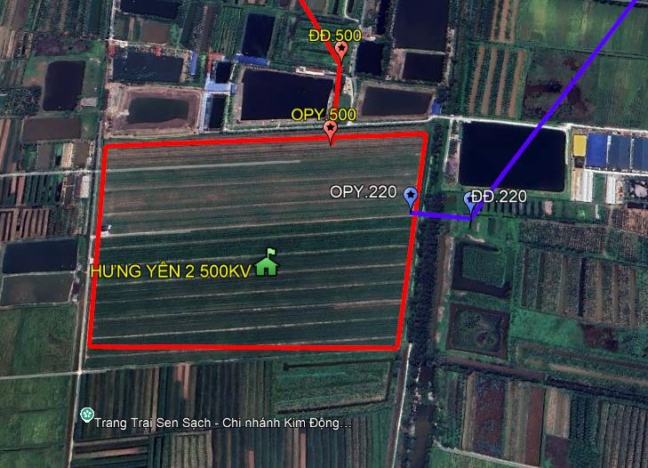

Phương án tuyến đường dây
Trên cơ sở vị trí dự kiến xây dựng các TBA 500kV Hưng Yên 1, TBA 500kV Hưng Yên 2 trên địa bàn tỉnh Hưng Yên với mục tiêu cung cấp điện cho nhu cầu phụ tải ngày càng tăng cao tại khu vực, kết nối hệ thống điện Quốc gia; hướng tuyến đường dây 220kV Kim Động – Phố Cao hiện hữu, với khoảng cách địa lý giữa các TBA, đường dây 220kV hiện hữu để nghiên cứu hướng tuyến các đường dây 500-220kV là tương đối ngắn, điều kiện về địa hình địa vật tương đồng chủ yếu đất canh tác nông nghiệp, các khu dân cư tập

trung. Hồ sơ đề xuất sơ bộ 01 phương án tuyến cho các đường dây 500-220kV cụ thể 04 phương án địa điểm trạm các tuyến đường dây 500kV, 220kV đấu nối được mô tả sơ bộ như sau:

Mô tả sơ bộ phương án tuyến đường dây 500kV Hưng Yên 2 – Hưng Yên 1:
- Điểm đầu: Cột cổng 500kV tại TBA 500kV Hưng Yên 2 dự kiến xây dựng mới thuộc địa bàn xã Hiệp Cường, tỉnh Hưng Yên.
- Điểm cuối: Cột cổng 500kV tại TBA 500kV Hưng Yên 1 dự kiến xây dựng mới thuộc địa bàn xã Hoàn Long, tỉnh Hưng Yên nằm giữa đường DT382 và đường 206, đặt cách TBA 220kV Yên Mỹ hiện hữu khoảng hơn 600 mét.
- Chiều dài tuyến: khoảng 21 km.
- Mô tả tuyến đường dây: Xuất phát từ Điểm đầu đặt tại TBA 500kV Hưng Yên 2 dự kiến xây dựng trên cánh đồng lúa, hoa màu ngắn ngày thuộc địa bàn xã Hiệp Cường, tuyến đường dây 500kV theo hướng Tây Bắc vượt qua đường giao thông nhựa ĐH.71 đi qua vùng canh tác ruộng lúa và hoa màu ngắn ngày, cây lâu năm đến tạo góc lái G1. Tại đây tuyến bẻ góc lái phải tránh các khu dân cư dọc theo phía Tây ĐT.377, vượt qua ĐT.204 tạo góc lái nhỏ G2, tiếp tục theo hướng Bắc đến tạo góc lái G3. Tại đây để tránh các khu dân cư hiện hữu tuyến bẻ góc lái phải lớn tránh các Xưởng/Nhà máy đến giao cắt ĐT.206 tạo góc lái G4. Tuyến đường dây bẻ góc lái trái đi trên đất ruộng lúa đến góc lái G5 vào khu vực Quy hoạch KCN Tân Dân bẻ góc lái phải vượt qua QL.16 và Đường bộ Cao tốc Hà Nội – Hải Phòng đến tạo góc G6 đi qua khu đất trồng hoa màu tạo góc lái G7 để tránh nhà dân về đến vị trí Điểm cuối đấu nối vào TBA 500kV Hưng Yên 1 dự kiến đặt trên khu đất trồng cây lâu năm thuộc xã Hoàn Long, tỉnh Hưng Yên.

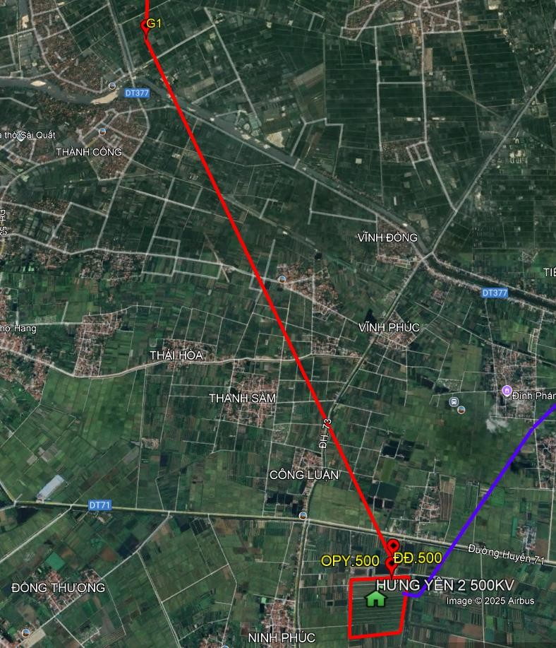
Ảnh vệ tinh hướng tuyến từ ĐĐ-G1 dài khoảng 5,7km qua các xã Hiệp Cường, Nghĩa Dân và
Chí Minh

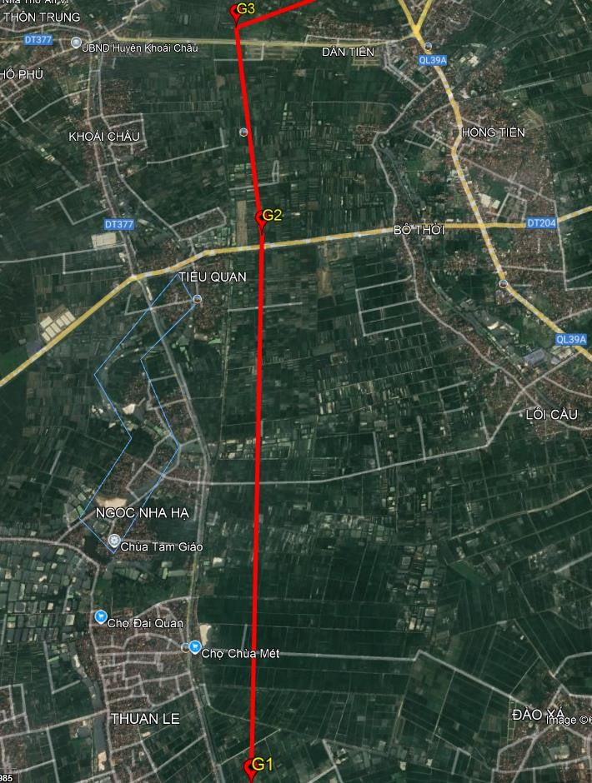
Ảnh vệ tinh hướng tuyến từ G1-G3 dài khoảng 6,9km qua các xã Chí Minh, Khoái Châu và
Việt Tiến

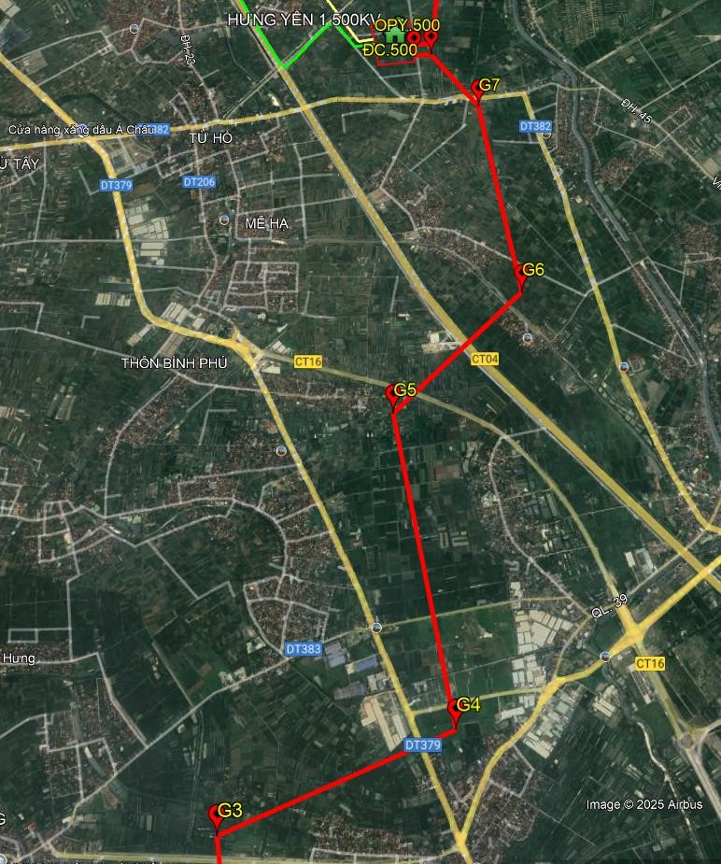
Ảnh vệ tinh hướng tuyến từ G3-ĐC dài khoảng 8,2km qua các xã Việt Tiến, Triệu Việt Vương,
Việt Yên và Hoàn Long

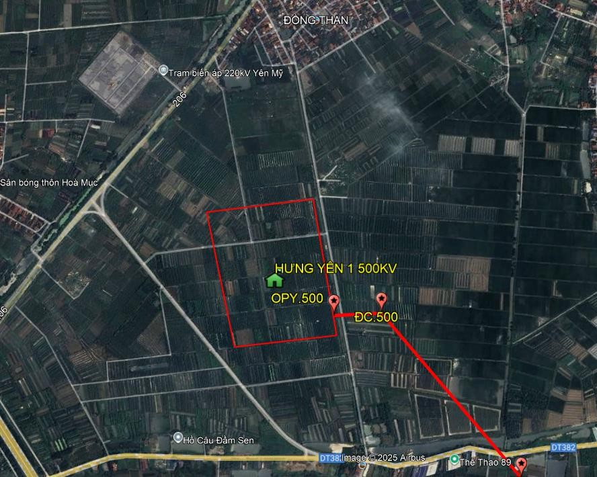
Ảnh vệ tinh địa điểm TBA 500kV Hưng Yên 1 nằm trên khu đất bằng trồng cây lâu năm cách TBA 220kV Yên Mỹ khoảng hơn 600 mét, thuộc địa phận xã Hoàn Long, tỉnh Hưng
Yên

Mô tả sơ bộ phương án tuyến đường dây 220kV Hưng Yên 2 500kV – Rẽ Kim Động – Phố Cao
- Điểm đầu: Cột cổng 220kV tại TBA 500kV Hưng Yên 2 (dự kiến xây dựng mới).
- Điểm cuối: Trụ xây dựng mới đấu nối vào đường dây 220kV Kim Động – Phố Cao.
- Chiều dài tuyến: khoảng 7,5 km.
- Mô tả tuyến đường dây: Xuất phát từ Điểm đầu đặt tại TBA 500kV Hưng Yên 2 dự kiến xây dựng trên cánh đồng lúa, hoa màu ngắn ngày thuộc địa bàn xã Hiệp Cường, tuyến đường dây 220kV theo hướng Đông Bắc qua cánh đồng lúa tránh các khu dân cư tạo các góc lái G1, G2. Tại G2 tuyến vượt qua QL.38 tránh các Nhà máy sản xuất hiện hữu cặp theo đường giao thông đến đặt góc lái G3 vượt qua các đường dây 110kV hiện hữu kết nối các TBA 110kV Kim Động – 220kV Kim Động – 220kV Phố Cao, vượt qua Đường bộ Cao tốc Hưng Yên – Thái Bình đến vị trí Cột cuối đấu nối vào đường dây 220kV Kim Động – Phố Cao hiện hữu. Địa phận tuyến đi qua thuộc các xã Hiệp Cường và Lương Bằng, tỉnh Hưng Yên.

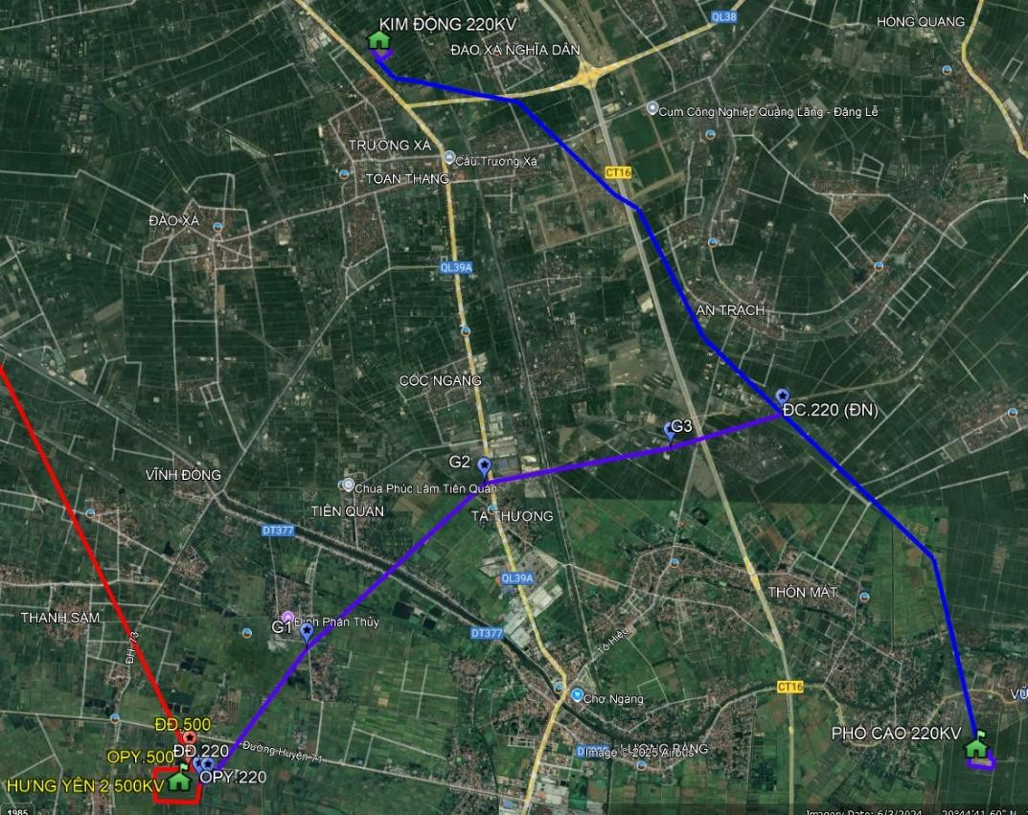
Ảnh vệ tinh hướng tuyến từ ĐĐ-ĐN dài khoảng 7,5km qua các xã Hiệp Cường và Lương Bằng, tỉnh Hưng Yên

Các giải pháp kĩ thuật chủ yếu
- PHẦN TRẠM BIẾN ÁP VÀ HỆ THỐNG VIỄN THÔNG.

Phần điện:
- Hệ thống nhất thứ dự kiến tính chọn theo các tiêu chuẩn hiện hành.
- Hệ thống điều khiển dự kiến sử dụng phương thức điều khiển bằng máy tính.
- Hệ thống bảo vệ cho các phần tử trong trạm tuân thủ theo các quy định của EVN.
- Hệ thống đo lường trang bị đầy đủ các chức năng theo quy định của Quy phạm trang bị điện.

Phần hệ thống viễn thông:
- Căn cứ trên hiện trạng thông tin khu vực, dự án xem xét đầu tư thiết bị đầu cuối thông tin tại Trạm biến áp 500kV Hưng Yên 2 để tổ chức thông tin phục vụ điều độ vận hành, bảo vệ, dự phòng cho đo đếm điện năng, kết nối mạng WAN-NPT trong tương lai đáp ứng các quy định hiện hành của EVN và EVNNPT.

Phần xây dựng:
- Trạm được xây dựng theo kiểu ngoài trời, MBA 500kV, 220kV và các thiết bị phân phối 500kV, 220kV lắp đặt ngoài trời. Các tủ điều khiển, bảo vệ, AC/DC, tủ thông tin lắp đặt trong nhà điều khiển.
- Trụ đỡ thiết bị, xà và cột cổng thanh cái 500kV, 220kV bằng thép hình mạ kẽm nhúng nóng.
- Móng trụ đỡ thiết bị, móng MBA, móng cột cổng bằng bê tông cốt thép đổ tại chỗ.
- Mương cáp thiết kế loại mương cáp chìm có thành và đáy bằng bê tông có nắp đậy bằng bằng BTCT đúc sẵn theo quy định của EVNNPT.
- Nhà điều khiển, nhà trạm bơm… bằng BTCT đổ tại chổ, thực hiện theo đúng quy định của EVNNPT.

- Đường ô tô trong và ngoài trạm được thiết kế có mặt đường bằng bê tông asphalt.
- Để thuận tiện cho công tác quản lý vận hành trạm, sẽ xây dựng một khu nhà nghỉ trực ca phục vụ vận hành trạm gần TBA. Quy mô và kết cấu nhà phù hợp với các quy định ngành.

Phần mở rộng ngăn lộ tại TBA 500kV Hưng Yên 1
- Xây dựng móng, lắp đặt trụ đỡ, thiết bị, tủ ĐKBV và các công tác liên quan khác cho 02 ngăn xuất tuyến 500kV tại vị trí dự phòng để phục vụ cho đường dây 500kV đấu nối.
- Hệ thống điều khiển, bảo vệ được kết nối vào hệ thống hiện hữu.

KHÁI QUÁT VỀ GÓI THẦU:
Kế hoạch lựa chọn nhà thầu gói thầu số 1: “Cung cấp dịch vụ tư vấn khảo sát xây dựng, lập hồ sơ chấp thuận chủ trương đầu tư và báo cáo nghiên cứu khả thi đầu tư xây dựng” được phê duyệt theo Quyết định số 2386/QĐ-EVNNPT ngày 3/12/2025 của EVNNPT, có các nội dung chính như sau:
- Tên dự án: Trạm biến áp 500kV Hưng Yên 2 và đường dây 500kV - 220kV đấu
nối.
- Tên gói thầu: Gói thầu số 1 “Cung cấp dịch vụ tư vấn khảo sát xây dựng, lập hồ
sơ chấp thuận chủ trương đầu tư và báo cáo nghiên cứu khả thi đầu tư xây dựng”.
- Nguồn vốn: của Tổng Công ty truyền tải điện Quốc gia (EVNNPT).
- Thời gian thực hiện: 300 ngày.
- Loại hợp đồng: Theo đơn giá cố định và trọn gói, trong đó:
+ Phần Khảo sát: theo đơn giá cố định.
+ Các phần còn lại: trọn gói.
- Cơ quan thực hiện dự án: Ban quản lý dự án các công trình điện miền Bắc (NPMB).

MÔ TẢ MỤC ĐÍCH TUYỂN CHỌN NHÀ THẦU:
Được sự ủy quyền của Tổng Công ty Truyền tải Điện Quốc Gia (EVN NPT), Ban quản lý dự án các công trình điện Miền Bắc - Chi nhánh Tổng công ty Truyền tải Điện Quốc gia tổ chức đấu thầu để lựa chọn nhà thầu có đủ năng lực, kinh nghiệm, có giải pháp kỹ thuật phù hợp, có giá đề nghị trúng thầu không vượt giá gói thầu để thực hiện gói thầu số 1 “Cung cấp dịch vụ tư vấn khảo sát xây dựng, lập hồ sơ chấp thuận chủ trương đầu tư và báo cáo nghiên cứu khả thi đầu tư xây dựng” dự án Trạm biến áp 500kV Hưng Yên 2 và đường dây 500kV - 220kV đấu nối.

PHẠM VI CÔNG VIỆC CỦA GÓI THẦU:

Phạm vi công việc đối với nhà thầu, nguồn vốn, tên cơ quan thực hiện dự án, thời gian, tiến độ thực hiện, số tháng-người cần thiết (nếu có):
    - Phạm vi công việc đối với nhà thầu:
- Khảo sát sơ bộ phục vụ thỏa thuận tuyến, khảo sát phục vụ lập BCNCKT;

- Lập hồ sơ chấp thuận chủ trương đầu tư; Lập hồ sơ thỏa thuận hướng tuyến đường dây;
- Đăng kí quy hoạch, kế hoạch sử dụng đất;
- Lập BCNCKT;
- Ứng dụng mô hình thông tin công trình;
- Các báo cáo và thỏa thuận chuyên ngành.
    - Nguồn vốn: Tổng công ty Truyền tải điện Quốc gia (EVNNPT)
    - Cơ quan thực hiện dự án: Ban quản lý dự án các công trình điện miền Bắc (NPMB).
    - Thời gian, tiến độ thực hiện hợp đồng: 300 ngày. Từ ngày hợp đồng có hiệu lực cho đến khi các bên đã hoàn thành các nghĩa vụ theo hợp đồng đã ký.

Các nhiệm vụ cụ thể do nhà thầu phải tiến hành trong thời gian thực hiện hợp đồng tư vấn.
Các nhiệm vụ cụ thể mà nhà thầu phải thực hiện tuân thủ theo quyết định số 2269/QĐ-EVNNPT ngày 18/11/2025 của EVNNPT về việc phê duyệt nhiệm vụ và dự toán chi phí khảo sát, Tư vấn hồ sơ chấp thuận chủ trương đầu tư & Tư vấn giai đoạn chuẩn bị đầu tư của Dự án; Quyết định số 10804/QĐ-NPMB ngày 05/12/2025 của EVNNPT về việc phê duyệt dự toán gói thầu số 1, 2 dự án Trạm biến áp 500kV Hưng Yên 2 và đường dây 500kV - 220kV đấu nối.

Nhiệm vụ khảo sát phục vụ thỏa thuận địa điểm, chủ trương đầu tư và BCNCKT; khảo sát giai đoạn lập BCNCKT
      - Yêu cầu chung:
        - Nhà thầu lập phương án kỹ thuật khảo sát phù hợp với nhiệm vụ khảo sát của dự án được phê duyệt, phù hợp với các quy chuẩn, tiêu chuẩn về khảo sát hiện hành và phải tính đến quy mô, tính chất công việc, mức độ nghiên cứu, mức độ phức tạp của điều kiện tự nhiên tại vùng, địa điểm khảo sát.
        - Huy động thiết bị thi công và nhân lực có kinh nghiệm và chuyên môn phù hợp theo yêu cầu tại mục 2 chương III phần thứ nhất của Hồ Sơ mời thầu. Thiết bị bay chụp ảnh phải đảm bảo ảnh chụp có độ chính xác đáp ứng yêu cầu đối với công trình, phù hợp với phạm vi bay chụp và độ phức tạp của địa hình (độ che phủ mặt đất).
        - Khi thực hiện nhiệm vụ khảo sát, nhà thầu phải thông báo với chủ đầu tư về phòng thí nghiệm hợp chuẩn nơi tiến hành các thí nghiệm giám sát trong phòng để chủ đầu tư thực hiện giám sát.
        - Thực hiện khảo sát theo phương án kỹ thuật khảo sát xây dựng được phê duyệt. Trường hợp có sự sai lệch giữa phương án kỹ thuật khảo sát với điều kiện thực tế thì phải làm việc với Chủ nhiệm dự án - Chủ nhiệm thiết kế và kiến nghị với NPMB để có phương án hiệu chỉnh.

        - Bảo đảm an toàn cho người, thiết bị, các công trình hạ tầng kỹ thuật và các công trình xây dựng khác trong khu vực khảo sát.
        - Bảo vệ môi trường, giữ gìn cảnh quan trong khu vực khảo sát, phục hồi hiện trường sau khi kết thúc khảo sát.
        - Công tác khảo sát trong bước thiết kế kỹ thuật phải chính xác hóa điều kiện địa chất công trình của khu vực xây dựng và của các hạng mục công trình.
        - Các điểm thăm dò được bố trí trong phạm vi mặt bằng công trình.
        - Lập báo cáo kết quả khảo sát đáp ứng yêu cầu của nhiệm vụ khảo sát xây dựng: Kết quả khảo sát trong bước thiết kế kỹ thuật phải đảm bảo cung cấp đủ số liệu để xử lý nền, móng, kết cấu chịu lực chính của công trình với đầy đủ kích thước cần thiết; đề xuất các giải pháp thi công xử lý nền, móng, kết cấu chịu lực của công trình một cách hợp lý, đảm bảo an toàn cho công trình và các công trình lân cận.
        - Nhà thầu phải sử dụng hệ tọa độ VN2000, múi chiếu 3⁰ trong công tác xác định vị trí tim mốc, thỏa thuận quy hoạch mặt bằng, quy hoạch chi tiết trạm biến áp, đảm bảo đáp ứng yêu cầu của Thông tư số 25/2014/TT- BTNMT ngày 19/05/2014, thông tư 09/2021/TT-BTNMT ngày 30/6/2021 của Bộ Tài nguyên và Môi trường và văn bản số 475/NPMB-TĐ ngày 13/02/2017 của NPMB gửi các Nhà thầu Tư vấn thiết kế về việc sử dụng hệ tọa độ VN2000, múi chiếu 3⁰ trong công tác xác định vị trí tim mốc, thỏa thuận quy hoạch mặt bằng, quy hoạch chi tiết trạm biến áp và đường dây.

Các biện pháp bảo vệ các công trình hạ tầng kỹ thuật, các công trình xây dựng có liên quan trong khu vực khảo sát
        - Thực hiện pháp lệnh phòng cháy chữa cháy, trong mỗi nhóm công tác có một an toàn vệ sinh viên có nhiệm vụ giáo dục tuyên truyền với cán bộ công nhân viên tại công trường, xác định với đó là nhiệm vụ của toàn thể mọi cán bộ công nhân viên tại công trường.
        - Cán bộ phụ trách an toàn sẽ tổ chức hướng dẫn công nhân sử dụng các phương tiện chữa cháy, biện pháp phòng tránh cháy nổ.
        - Cán bộ phụ trách an toàn thường xuyên liên hệ, phối hợp với cán bộ phụ trách phòng chống cháy nổ của địa phương thực hiện tốt các yêu cầu, nội quy về phòng chống cháy nổ của nhà máy và tại địa phương nơi đơn vị đến công tác.

Các biện pháp bảo vệ môi trường trong quá trình khảo sát (nguồn nước, tiếng ồn, khí thải...)
        - Lập kế hoạch và biện pháp quản lý về giao thông nhằm đảm bảo cho việc thi công đạt chất lượng tốt và đảm bảo sự đi lại trong khu vực, tránh nhiểm bẩn không khí do cát, bụi làm ảnh hưởng đến công nhân viên Nhà máy, đến đời sống nhân dân quanh vùng, tránh làm bẩn đường xá.
        - Hoàn trả mặt bằng đối với khu vực sử dụng làm mặt bằng công trường. Tháo dỡ lán trại và thu dọn vệ sinh mặt bằng trước khi dời hiện trường thi công.

Công tác an toàn lao động

        - Khu đo thuộc khu vực bị chia cắt nhiều bởi các sông suối nên việc đi lại rất khó khăn. Vì vậy, khi khảo sát cần phải chuẩn bị đầy đủ phương tiện vận chuyển, lương thực thuốc men và trang bị bảo hộ lao động, áo phao, dây cứu hộ; nhất là công tác phòng chống bệnh sốt rét, ngã nước để bảo đảm sức khỏe phục vụ công tác.
        - Đặc biệt, công tác khảo sát kỹ thuật tiến hành trong mùa mưa lũ, các nhóm khảo sát phải thực sự nghiêm túc thực hiện nội quy an toàn lao động để bảo vệ tính mạng bản thân và tài sản thiết bị của Công ty.
        - Trên đường vào khu vực công trình có đường dây 110kV, 220kV và 500kV đi ngang qua nên phải chú ý đến công tác bảo đảm an toàn trong ngành điện để bảo đảm an toàn lao động.
        - Ban khảo sát phải tuân thủ nghiêm ngặt các qui định về an toàn lao động được ghi rõ trong quyển Kỹ thuật an toàn lao động.
        - Mỗi tổ, nhóm khảo sát phải có thành viên An toàn - Vệ sinh viên chịu trách nhiệm đôn đốc, nhắc nhở người lao động thực hiện nghiêm túc qui định kỹ thuật an toàn.

Các quy chuẩn, tiêu chuẩn áp dụng:
Tiêu chuẩn khảo sát địa hình:
        - Nghị định số 27/2019/NĐ-CP ngày 13/03/2019 của Chính phủ về Quy định chi tiết một số điều của Luật Đo đạc và bản đồ;
        - QCVN11:2008/BTNMT: Quy chuẩn kỹ thuật quốc gia về xây dựng lưới độ cao do Bộ Tài nguyên và Môi trường ban hành năm 2008;
        - QCVN04:2009/BTNMT: Quy chuẩn kỹ thuật quốc gia về xây dựng lưới tọa độ do Bộ Tài nguyên và Môi trường ban hành năm 2009;
        - TCVN 9398:2012: Công tác trắc địa trong xây dựng công trình – Yêu cầu chung do Bộ Khoa học và Công nghệ ban hành năm 2012;
        - TCVN 9401:2024: Kỹ thuật đo và xử lý số liệu GPS trong trắc địa công trình do Bộ Khoa học và Công nghệ ban hành năm 2024;
        - Tiêu chuẩn ngành 96 TCN 42-90: Quy phạm thành lập bản đồ địa hình tỷ lệ 1/500, 1/1000, 1/2000, 1/5000, 1/10.000 và 1/25.000 (Phần trong nhà) do Cục Đo đạc và Bản đồ Nhà nước ban hành năm 1990.
        - Tiêu chuẩn ngành 96 TCN 43-90: Quy phạm đo vẽ bản đồ địa hình tỷ lệ 1/500, 1/1000, 1/2000, 1/5000 (Phần ngoài trời) do Cục Đo đạc và Bản đồ Nhà nước ban hành năm 1990.
        - Thông tư số 24/2018/TT-BTNMT ngày 15/11/2018 của Bộ Tài nguyên và Môi trường: Quy định về kiểm tra, thẩm định, nghiệm thu chất lượng sản phẩm đo đạc và bản đồ ;
        - Thông tư số 68/2015/TT-BTNMT ngày 22/12/2015 của Bộ trưởng Bộ Tài nguyên và Môi trường quy định kỹ thuật đo đạc trực tiếp địa hình phục vụ thành lập bản đồ địa hình và cơ sở dữ liệu nền địa lý tỷ lệ 1/500, 1/1000, 1/2000, 1/5000;
        - Thông tư số 07/2021/TT-BTNMT ngày 30/06/2021 của Bộ Tài nguyên và Môi trường Quy định kỹ thuật thu nhận và xử lý dữ liệu ảnh số từ tàu bay không người lái

phục vụ xây dựng, cập nhật cơ sở dữ liệu nền địa lý quốc gia tỷ lệ 1:2000, 1:5000 và thành lập bản đồ địa hình tỷ lệ 1:500, 1:1000;
        - Thông tư số 16/2022/TT-BTNMT ngày 13/11/2022 của Bộ tài nguyên và môi trường về Định mức kinh tế - kỹ thuật về thu nhận và xử lý dữ liệu ảnh số từ tàu bay không người lái phục vụ xây dựng, cập nhật cơ sở dữ liệu nền địa lý quốc gia tỷ lệ 1:2000, 1:5000 và thành lập bản đồ địa hình tỷ lệ 1:500, 1:1000;
        - Quyết định số 1698/QĐ-BTNMT ngày 21/06/2024 của Bộ Tài nguyên và Môi trường về việc ban hành bộ đơn giá sản phẩm dịch vụ sự nghiệp công lĩnh vực đo đạc và bản đồ sử dụng ngân sách Nhà nước do Bộ Tài nguyên và Môi trường đặt hàng năm 2024 (theo mức lương cơ sở 1.800.000 đồng/tháng);
        - Quyết định số 141/QĐ-BĐ ngày 03/03/2015 của Cục bản đồ về việc phê duyệt đơn giá sản phẩm chụp ảnh hàng không số theo tuyến;
        - Thông tư số 03/2023/TT-BTNMT ngày 27/06/2023 của Bộ Tài nguyên và Môi trường ban hành Quy chuẩn kỹ thuật quốc gia về bản đồ địa hình quốc gia tỷ lệ 1:2000, 1:5000;
        - Thông tư số 973/2001/TT-TCĐC ngày 20/06/2001 của Tổng cục Địa chính (nay là Bộ Tài nguyên và Môi trường) hướng dẫn áp dụng hệ quy chiếu và hệ tọa độ Quốc gia VN-2000;
        - Quyết định số 1125/ĐĐBĐ ngày 19/11/1994 của Tổng cục trưởng Tổng cục Địa chính (nay là Bộ Tài nguyên và Môi trường) về việc ban hành “Ký hiệu bản đồ địa hình tỷ lệ 1/500, 1/1000, 1/2000 và 1/5000”.
        - Quyết định số 789/QĐ-EVN ngày 10/6/2025 về việc ban hành Quy định về công tác Đầu tư xây dựng trong tập đoàn Điện lực Việt Nam;
        - Quyết định số 921/QĐ-EVNNPT ngày 01/6/2025 về việc ban hành Quy định về công tác khảo sát, thiết kế lưới điện trong Tổng công ty Truyền tải điện Quốc gia.
        - Nghị định số 62/2025/NĐ-CP ngày 04/3/2025 của Chính phủ về quy định chi tiết thi hành Luật điện lực về bảo vệ công trình điện lực và an toàn trong lĩnh vực điện.

Tiêu chuẩn khảo sát địa chất:
- Tiêu chuẩn và văn bản hướng dẫn lập thuyết minh
        - Nghị định 06/2021/NĐ-CP ban hành ngày 26/01/2021 của Chính phủ quy định chi tiết một số nội dung về quản lý chất lượng, thi công xây dựng và bảo trì công trình xây dựng;
        - Nghị định 175/2024/NĐ-CP ngày 30/12/2024 của Chính phủ quy định chi tiết một số điều và biện pháp thi hành Luật Xây dựng về quản lý hoạt động xây dựng;
        - Nghị định số 62/2025/NĐ-CP ngày 04/03/2025 của Chính phủ quy định chi tiết thi hành Luật Điện lực về bảo vệ công trình điện lực và an toàn trong lĩnh vực điện lực;
        - Thông tư số 12/2021/TT/BXD ngày 31 tháng 8 năm 2021 của Bộ Xây Dựng về ban hành định mức xây dựng;

        - Thông tư số 05/2021/TT-BCT ngày 02 tháng 8 năm 2021 của Bộ Công Thương Quy định chi tiết một số nội dung về an toàn điện;
        - Thông tư 06/2021/TT-BXD ngày 30/6/2021 của Bộ Xây Dựng quy định về phân cấp công trình xây dựng và hướng dẫn áp dụng trong quản lý hoạt động đầu tư xây dựng;
        - Nghị định số 35/2023/NĐ-CP ngày 20/6/2023 của Chính phủ sửa đổi bổ sung một số điều của các nghị định thuộc lĩnh vực xây dựng quản lý nhà nước của Bộ xây dựng;
        - Quyết định số 921/QĐ-EVNNPT ngày 1/6/2025 của Tổng công ty Truyền tải điện Quốc gia về việc ban hành quy định về công tác khảo sát, thiết kế lưới điện trong Tổng công ty Truyền tải điện Quốc gia.
        - Quyết định số 789/QĐ-EVN ngày 10/6/2025 của Tập đoàn Điện Lực Việt Nam về việc ban hành Quy định về công tác đầu tư xây dựng áp dụng trong Tập đoàn Điện Lực Quốc gia Việt Nam.
- Tiêu chuẩn áp dụng khảo sát hiện trường
        - TCVN 4419-1987: Khảo sát cho xây dựng - Nguyên tắc cơ bản.
        - TCXD 161-1987: Công tác thăm dò điện trong khảo sát xây dựng
        - TCVN 9437-2012: Khoan thăm dò địa chất công trình
        - TCVN 2683-2012: Đất xây dựng - Lấy mẫu, bao gói, vận chuyển và bảo quản mẫu.
        - TCVN 6663-1:2011: Chất lượng nước. Lấy mẫu. Hướng dẫn kỹ thuật lấy
mẫu.
        - TCVN 6663-3:2008: Chất lượng nước. Lấy mẫu. Hướng dẫn cách bảo quản
và xử lý mẫu.
        - TCVN 6663-6:2008: Chất lượng nước. Lấy mẫu. Hướng dẫn lấy mẫu ở sông
suối.
        - TCVN 6663-11:2011: Chất lượng nước. Lấy mẫu. Hướng dẫn lấy mẫu ở
nước ngầm.
        - TCVN 9386:2012: Thiết kế công trình chịu động đất.
          - TCVN 9351:2012: Đất xây dựng – Phương pháp thí nghiệm hiện trường – Thí nghiệm xuyên tiêu chuẩn (SPT).
- Tiêu chuẩn áp dụng thí nghiệm trong phòng:
        - TCVN 4195-2012: Phương pháp xác định khối lượng riêng.
        - TCVN 4196-2012: Phương pháp xác định độ ẩm và độ hút ẩm.
        - TCVN 4197-2012: Phương pháp xác định giới hạn dẻo và giới hạn chảy.
        - TCVN 4198-2014: Các phương pháp xác định thành phần hạt.
        - TCVN 4200-2012: Phương pháp xác định tính nén lún.
        - TCVN 4202-2012: Các phương pháp xác định khối lượng thể tích.
        - TCVN 4199-1995: Phương pháp xác định sức chống cắt ở máy cắt phẳng.
        - TCVN 8724-2012: Đất xây dựng công trình thủy lợi- Phương pháp xác định góc

nghỉ tự nhiên của đất rời trong phòng thí nghiệm.
        - TCVN 9153-2012: Chỉnh lý thống kê các kết quả thí nghiệm.
        - Phân loại đất theo TCVN 9362-2012: Tiêu chuẩn thiết kế nền nhà và công trình.
        - TCXD 81-1981: Nước dùng trong xây dựng – các phương pháp phân tích hoá học.
        - TCVN 6492-2011: Chất lượng nước. Xác định pH.
        - TCVN 6224-1996: Chất lượng nước. Xác định tổng số canxi và magie. Phương pháp chuẩn độ EDTA.
        - TCVN 6198-1996: Chất lượng nước. Xác định hàm lượng canxi. Phương pháp chuẩn độ EDTA.
        - TCVN 5988-1995: Chất lượng nước. Xác định Amoni. Phương pháp chưng cất và chuẩn độ.
        - TCVN 6177-1996: Chất lượng nước. Xác định sắt bằng phương pháp trắc phổ dùng thuốc thử 1,10-phenantrolin.
        - TCVN 6194-1996: Chất lượng nước. Xác định clorua. Chuẩn độ bạc nitrat với chỉ thị cromat (phương pháp mo).
        - TCVN 6200-1996: Chất lượng nước. Xác định sunfat. Phương pháp trọng lượng sử dụng bari clorua.
        - TCVN 12041-2017: Kết cấu bê tông và bê tông cốt thép – Yêu cầu chung về thiết kế độ bền lâu và tuổi thọ trong môi trường xâm thực.

Tiêu chuẩn khảo sát khí tượng khí tượng thủy văn:
        - 94 TCN 16-99 Quy phạm điều tra lũ vùng sông không ảnh hưởng thủy triều.
        - 94 TCN 8-2006 Quy phạm quan trắc hải văn ven bờ.
        - 14 TCN-2003 Thành phần nội dung khối lượng điều tra kháo sát và tính toán. khí tượng thủy văn các giai đoạn lập dự án và thiết kế công trình thủy lợi.
        - QCVN 02:2022/BXD Quy chuẩn kỹ thuật quốc gia số liệu điều kiện tự nhiên dùng trong xây dựng.
        - Quy định về công tác khảo sát phục vụ thiết kế các công trình điện áp dụng trong Tập đoàn điện lực Việt Nam, ban hành theo quyết định số 1142/QĐ-EVN ngày 16/8/2021 của Tập Đoàn Điện lực Việt Nam.

Nhiệm vụ và phương án kĩ thuật khảo sát
- Nhiệm vụ và phương án kĩ thuật khảo sát phục vụ thỏa thuận tuyến, chủ trương đầu tư
  - Khối lượng khảo sát: Khối lượng công tác khảo sát được cụ thể tại mẫu 01B thuộc chương IV – Biểu mẫu mời thầu và dự thầu của E-HSMT.

Nội dung khảo sát
    - Thu thập điểm cao tọa độ Nhà nước dọc theo tuyến đường dây và trạm biến áp phục vụ khảo sát;
    - Thu thập bản đồ địa hình tỷ lệ 1/50.000 phục vụ công tác chọn vị trí TBA và vạch tuyến đường dây;

    - Thu thập bản đồ Quy hoạch sử dụng đất tỉ lệ 1/25.000 phục vụ công tác vạch tuyến đường dây khu vực chưa có bản đồ 1/2000;
    - Thu thập bản đồ Quy hoạch 3 loại rừng tỉ lệ 1/10.000 phục vụ công tác vạch tuyến đường dây;
- Phần TBA 500kV
Căn cứ vào địa hình, diện tích cần đo vẽ phạm vi khảo sát TBA dựa trên địa hình thực tế. Công tác trắc địa trong giai đoạn này cần tiến hành khảo sát với các nội dung như sau:
    - Điều tra về địa hình khu vực dự kiến đặt trạm với diện tích khoảng 1,0- 1,5km2, đánh giá mức độ phức tạp theo cấp địa hình;
    - Điều tra sơ bộ số lượng hộ dân, các công trình xây dựng kiến trúc, cây cối, hoa màu trong khu vực dự kiến đặt trạm;
    - Điều tra các đường dây thông tin, điện lực đi trong khu vực trạm thể hiện lên bình đồ vị trí tỷ lệ 1/10.000 ÷50.000;
    - Điều tra đường giao thông khu vực trạm, đánh giá loại đường và phương tiện đi lại thường xuyên;
    - Xây dựng lưới khống chế đường chuyền hạng IV và đường chuyền cấp 1;
    - Xây dựng lưới thủy chuẩn hạng IV;
    - Công tác bay chụp ảnh hàng không theo phương án chọn, thực hiện bằng thiết bị bay không người lái có điều khiển.
Phạm vi bay chụp: Phần TBA: 700m x 750m = 52,25ha
    - Trích xuất bản đồ 1/2000, khoảng cao đều 1m.
- Phần đường dây 500kV và 220kV:
    - Thu thập tài liệu, xác định tuyến sơ bộ các phương án
    - Nghiên cứu xác định đặc điểm điều kiện địa hình tuyến ĐDK trên bản đồ địa hình tỷ lệ 1:50.000 hoặc 1:25.000.
    - Tiến hành thu thập các tài liệu đo đạc địa hình do các ngành, các địa phương thực hiện dọc tuyến.
    - CNDA phối hợp CNKS xác định tuyến sơ bộ lên bản đồ địa hình.
    - Khảo sát sơ bộ phương án tuyến: đo chiều dài, góc lái, điều tra, thống kê sơ bộ nhà cửa, công trình kiến trúc xây dựng, đất đai, cây cối hoa màu... lập báo cáo để thỏa thuận tuyến với địa phương và các bộ ngành liên quan. Khối lượng dự kiến:
- đường dây 500kV dự kiến: 21km. 1 đường dây 220kV dự kiến: 7,5km.
    - Đối chiếu sự phù hợp của bản đồ và thực tế để hiệu chỉnh lại tuyến ĐDK, sơ bộ xác định các vị trí quan trọng như điểm đầu, điểm cuối, điểm đấu nối, khoảng vượt lớn.
    - Lập lưới khống chế mặt bằng, đường chuyền hạng IV và đường chuyền cấp 1

phục vụ công tác định vị và đo nối tọa độ Quốc gia VN2000 vào các vị trí góc lái, ĐĐ, ĐC;
    - Lập lưới khống chế độ cao, thủy chuẩn hạng IV và thủy chuẩn kỹ thuật phục vụ đo nối cao độ Hòn Dấu vào tuyến đường dây;
    - Định vị các vị trí góc lái, ĐĐ, ĐC với độ chính xác tọa độ đường chuyền cấp 2;
    - Bay chụp ảnh hàng không theo tuyến (bề ngang 200m) bằng UAV, thành lập DSM và bình đồ ảnh trực giao theo PA chọn;
    - Xây dựng dữ liệu cơ sở nền địa lý tỷ lệ 1/2000 từ ảnh hàng không - Nội nghiêp bay chụp ảnh hàng không:
+ Đo vẽ đối tượng địa lý trên trạm ảnh số tỉ lệ 1/2000, khoảng cao đều 1m;
+ Chuẩn hóa dữ liệu địa lý gốc;
+ Tích hợp cở sở dữ liệu nền địa lý;
+ Biên tập bản đồ địa hình gốc số;

Nhiệm vụ và phương án khảo sát giai đoạn lập BCNCKT
  - Khối lượng khảo sát: Khối lượng công tác khảo sát được cụ thể tại mẫu 01B thuộc chương IV – Biểu mẫu mời thầu và dự thầu của E-HSMT.

Nhiệm vụ khảo sát địa hình:
- Trạm biến áp 500kV:
- Đo vẽ cập nhật các dữ liệu thông tin địa lý (nhà cửa, vật kiến trúc, đường dây giao chéo, đường dây thông tin, …) từ thực địa vào mặt cắt dọc tuyến đường dây theo PA chọn
- Lập các bảng số liệu điều tra, thống kê trong phạm vi TBA.
- Tuyến đường dây 500kV và đường dây 220kV
- Đo vẽ cập nhật các dữ liệu thông tin địa lý (nhà cửa, vật kiến trúc, đường dây giao chéo, đường dây thông tin, …) từ thực địa vào mặt cắt dọc tuyến đường dây phục vụ chuẩn hóa dữ liệu cơ sở nền địa lý và hoàn thiện mặt cắt dọc phục vụ thiết kế;
- Đo vẽ chi tiết bản đồ địa hình tỷ lệ 1/1.000, đường đồng mức 1m tại các vị trí đấu nối, vượt đường, vượt sông, khoảng vượt lớn, giao chéo các tuyến ĐDK, vùng dân cư đông, khu công nghiệp...
- Tổng hợp số liệu, lập báo cáo khảo sát địa hình.
- Phần đường dây 22/35kV Cấp điện tự dùng:
- Khảo sát sơ bộ phương án tuyến, đo vẽ mặt cắt dọc tuyến, đo chiều dài, góc lái, điều tra, thống kê sơ bộ nhà cửa, công trình kiến trúc xây dựng, đất đai, cây cối hoa màu... lập báo cáo khảo sát. Khối lượng dự kiến: 1km
- Khảo sát, điều tra phục vụ tính toán chi phí bồi thường, hỗ trợ và tái định cư:
- Thu thập bản đồ hiện trạng, bản đồ quy hoạch sử dụng đất, rừng, thông tin tình hình kinh tế - xã hội, thu thập đơn giá bồi thường về đất đai, cây cối, hoa màu… quy định bồi thường hỗ trợ tái định cư của địa phương.
- Khảo sát điều tra, xác định diện tích các loại đất trong hành lang tuyến phục vụ tính toán chi phí bồi thường hỗ trợ về đất.

- Khảo sát, điều tra xác định hiện trạng sử dụng đất nông nghiệp phục vụ tính toán bồi thường hỗ trợ đối với cây trồng.
- Khảo sát, điều tra hiện trạng sử dụng đất phi nông nghiệp (nhà ở, công trình trên đất bị ảnh hưởng phải di chuyển; nhà ở công trình bị hạn chế sử dụng) phục vụ tính toán bồi thường hỗ trợ đối với các chủ sở hữu nhà ở và công trình.

Nhiệm vụ khảo sát địa chất
    - Đánh giá địa chất tổng quát để phân chia địa tầng – thạch học của tất cả các loại đất đá có trong khu vực cần nghiên cứu.
    - Nghiên cứu bề dày, diện phân bố, quan hệ tiếp xúc giữa các loại đất, đá.
    - Nghiên cứu các hiện tượng địa chất vật lý, các hoạt động địa chất bất lợi như: trượt, lở trọng lực, xói mòn...
    - Nghiên cứu tính chất cơ lý của đất đá phục vụ làm nền công trình và phục vụ làm vật liệu xây dựng thiên nhiên.
    - Điều tra, thu thập các số liệu điều kiện địa chất thuỷ văn.
    - Đo điện trở suất của đất đá tại các vị trí cột.
    - Điều tra đánh giá các đặc điểm động đất khu vực.
    - Đề xuất các biện pháp xử lý nền công trình để đảm bảo tính ổn định và kinh tế.
- Thành phần, khối lượng khảo sát địa chất
  - Công tác khoan
+/ Phần TBA 500kV Hưng Yên 2
Theo tài liệu bản đồ địa chất thu thập vị trí dự án cách bãi bồi Sông Hồng khoảng gần 3km, địa tầng thuộc đất yếu, khu vực đặt TBA 500kV Hưng Yên 2 thuộc kiểu địa hình tích tụ của vùng đồng bằng Bắc Bộ. Bề mặt địa hình tương đối bằng phẳng, bị chia cắt mạnh bởi hệ thống sông ngòi và kênh rạch. Điều kiện địa chất rất phức tạp, thuộc nền đất yếu (bao gồm nhiều lớp đất bùn á sét, bùn á cát trạng thái chảy); Đất đá cấu tạo nên địa hình này là các trầm tích không gắn kết hệ Đệ tứ gồm: Cát, á cát, sét, bùn ... tuổi aluvi - kỷ Đệ tứ (a-Q).
- Để có đầy đủ thông tin về địa chất phục vụ thiết kế cũng như các giải pháp móng cọc (nền đất yếu). Trong giai đoạn này các hố khoan được bố trí trên các mặt cắt địa chất song song và vuông góc với nhau. Dự kiến bố trí 3 hố khoan máy trong khuôn viên dự kiến xây dựng trạm, chiều sâu hố khoan dự kiến bố trí mỗi hố sâu 35m. Khối lượng như sau:

Tổng số mét khoan dự kiến:
Khoan máy 03 hố x 35m/hố = 105m
Trong đó dự kiến:
+ Cấp đất đá I - III: 95 m
+ Cấp đất đá IV - VI: 10 m

+/ Phần các đường dây 500 - 220kV đấu nối.

Theo phương án tuyến đường dây và tài liệu bản đồ địa chất thu thập các tuyến đường đấu nối đi song song và gần Sông Hồng khoảng gần 3km, địa tầng thuộc đất yếu, các vị trí dự kiến đặt cột thuộc kiểu địa hình tích tụ của vùng đồng bằng Bắc Bộ. Bề mặt địa hình tương đối bằng phẳng, bị chia cắt mạnh bởi hệ thống sông ngòi và kênh rạch. Điều kiện địa chất rất phức tạp, thuộc nền đất yếu (bao gồm nhiều lớp đất bùn á sét, bùn á cát trạng thái chảy); Đất đá cấu tạo nên địa hình này là các trầm tích không gắn kết hệ Đệ tứ gồm: Cát, á cát, sét, bùn ... tuổi aluvi - kỷ Đệ tứ (a-Q).
Để có đầy đủ thông tin về địa chất phục vụ thiết kế cũng như các giải pháp móng cọc (nền đất yếu). Trong giai đoạn này, các hố khoan thăm dò được bố trí tại các vị trí điểm đầu, điểm cuối, các vị trí cột néo góc, néo hãm… Sử dụng phương pháp khoan máy.

Đường dây 500kV Hưng Yên 2- Hưng Yên 1
Toàn tuyến đường dây 500kV (từ điểm đầu đến điểm cuối) dự kiến có 9 vị trí góc lái, điểm đầu, trong đó (dự kiến có 4 góc lái thiết kế 2 thân). Theo kết quả nghiên cứu sơ bộ, tuyến đường dây có điều kiện ĐCCT phức tạp, địa hình lầy lội, dự kiến khối lượng khoan khảo sát 13 hố khoan máy bố trí ở tim xây dựng các vị trí cột góc, điểm đầu (trong đó dự kiến có 4 góc lái thiết kế 2 thân mỗi thân bố trí 1 hố khoan) mỗi hố khoan có độ sâu trung bình 35m. Khối lượng dự kiến như sau:

Tổng số mét khoan dự kiến:
Khoan máy 13 hố x 35m/hố = 455m
Trong đó dự kiến:
+ Cấp đất đá I - III: 410 m
+ Cấp đất đá IV - VI: 45 m

Đường dây 220kV Hưng Yên 2 500kV - Rẽ Kim Động – Phố Cao
Toàn tuyến đường dây 220kV (từ điểm đầu đến điểm cuối) dự kiến có 5 vị trí góc lái, điểm đầu, điểm cuối. Theo kết quả nghiên cứu sơ bộ, tuyến đường dây có điều kiện ĐCCT phức tạp, địa hình lầy lội, dự kiến khối lượng khoan khảo sát 5 hố khoan máy bố trí ở tim xây dựng các vị trí cột góc, điểm đầu và điểm cuối, mỗi hố khoan có độ sâu trung bình 40m Khối lượng dự kiến như sau:

Tổng số mét khoan dự kiến:
Khoan máy 4 hố x 35m/hố = 140m
Trong đó dự kiến:
+ Cấp đất đá I - III: 126 m
+ Cấp đất đá IV - VI: 14 m

Công tác thí nghiệm xuyên tiêu chuẩn SPT
Công tác thí nghiệm xuyên tiêu chuẩn SPT được thực hiện theo tiêu chuẩn: TCVN 9351-2012: Đất xây dựng - Phương pháp thí nghiệm hiện trường - Thí nghiệm xuyên tiêu chuẩn (SPT). Thí nghiệm được thực hiện tại các hố khoan máy TBA, trong tầng đất rời hoặc đất dính. Độ sâu bắt đầu thí nghiệm là từ 2,0m với khoảng cách 2m/lần thí nghiệm

và được thực hiện liên tục cho đến hết chiều sâu hố khoan. Khối lượng thí nghiệm SPT dự kiến như sau:
- Phần TBA 500kV Hưng Yên 2: 35 lần
- Đường dây 500kV Hưng Yên 2- Hưng Yên 1: 151 lần
- Đường dây 220kV Hưng Yên 2 500kV - Rẽ Kim Động – Phố Cao: 47 lần
- Công tác lấy mẫu thí nghiệm mẫu trong phòng
Công tác lấy mẫu thí nghiệm tiến hành song song với công tác khoan đào, các mẫu gồm: Mẫu nguyên dạng, mẫu không nguyên dạng, mẫu đất nén cố kết (Cv), mẫu đất nén cố kết không thoát nước (CU) và mẫu nước.
Mẫu đất nguyên dạng để phân tích thí nghiệm được lấy trong hố khoan thăm dò. Mỗi lớp đất khoan qua có chiều dày < 3m lấy một mẫu, với lớp có chiều dày > 3m thì trung bình 3m lấy một mẫu.
Đối với đất mềm dính lấy mẫu đất nguyên dạng bằng dụng cụ lấy mẫu chuyên dụng có vỏ bọc cứng để đảm bảo tính nguyên dạng của đất, chiều dài mỗi mẫu phải đủ để thí nghiệm. Đối với lớp đất mềm rời không lấy được mẫu nguyên dạng thì lấy mẫu không nguyên dạng với trọng lượng khoảng 2-3kg.
Mẫu nước: Lấy bằng chai và đựng trong can nhựa. Mẫu nước được lấy trong hố khoan gặp nước ngầm, mạch nước lộ nước ngầm hoặc nước mặt.
Các mẫu được lấy trong quá trình khảo sát cần tiến hành thí nghiệm, phân tích tổng hợp chỉ tiêu cơ lý, thành phần hoá học và xác định các chỉ tiêu tính toán. Các mẫu thí nghiệm được thực hiện đúng theo các quy phạm và các tiêu chuẩn hiện hành.
Khối lượng mẫu được lấy như sau:

Phần TBA 500kV Hưng Yên 2
  - Mẫu đất
Mẫu nguyên dạng : 18 mẫu
Mẫu không nguyên dạng : 06 mẫu
Mẫu nén ba trục : 06 mẫu
Mẫu nén cố kết : 06 mẫu
- Mẫu nước : 2 mẫu

Đường dây 500kV Hưng Yên 2- Hưng Yên 1
  - Mẫu đất
Mẫu nguyên dạng : 104 mẫu
Mẫu không nguyên dạng : 52 mẫu
  - Mẫu nước : 2 mẫu

Đường dây 220kV Hưng Yên 2 500kV - Rẽ Kim Động – Phố Cao
  - Mẫu đất

Mẫu nguyên dạng : 32 mẫu
Mẫu không nguyên dạng : 16 mẫu
  - Mẫu nước : 2 mẫu

Công tác đo điện trở suất của đất
Theo Quyết định số 0310/QĐ-EVNNPT ngày 29/01/2016 của EVNNPT V/v Ban hành Quy định thiết kế hạng mục hệ thống nối đất đường dây tải điện trên không 220kV, 500kV, trong đó tại chương II, điều 3 có nêu ” Trị số điện trở suất đất phải được đo thực tế tại vị trí đặt cột”.
Điện trở suất của đất được đo cạnh các hố khoan, sử dụng máy đo C.A 6470N của Pháp hoặc tương đương, dùng phương pháp đo sâu điện 4 cực đối xứng theo Wenner.
Điện trở suất của các lớp đất, đá được xác định theo từng lớp đất, đá. Nhằm cung cấp được những thông số cần thiết về điện trở suất của đất, đá, khối lượng được đo ở tất cả các vị trí góc lái, khối lượng đo như sau: Triển khai đo tại tất cả các vị trí hố khoan trên tuyến đường dây và trạm biến áp. Chiều sâu đo phù hợp để lập bảng tính giá trị ρTB ở các độ sâu: 1m, 3m, 5m, 8m, 10m, 15m, 20m đối với TBA và ở các độ sâu, 1m, 3m, 5m, 8m, 10m đối với đường dây.
- Phần TBA 500kV Hưng Yên 2: 3 điểm
- Đường dây 500kV Hưng Yên 2- Hưng Yên 1: 9 điểm
- Đường dây 220kV Hưng Yên 2 500kV - Rẽ Kim Động – Phố Cao: 4 điểm

Công tác điều tra vật liệu xây dựng địa phương
Để có thông tin về điều tra nguồn cung cấp vật liệu địa phương, về trữ lượng và chất lượng các loại vật liệu cát, đá, sỏi... dự kiến bố trí một kỹ sư bậc 4/8 để điều tra vị trí khai thác và cự ly vận chuyển vật liệu xây dựng phục vụ công tác làm nền đường giao thông.

Nhiệm vụ khảo sát khí tượng thủy văn:
- Thu thập hệ thống hoá tài liệu:
- Thu thập và hệ thống hóa tài liệu quan trắc khí tượng thủy văn, của các Đài, Trạm khí tượng - thủy văn Quốc gia và của các ngành nằm trong phạm vi gần tuyến công trình đế có đủ cơ sơ tính toán các thông số khí tượng thủy văn ứng với tần suất P 2% cho tuyến đường dây 500kV- 220kV. Tài liệu thu thập phải đảm bảo tính pháp lý.
- Tài liệu khí tượng: sử dụng số liệu trong QCVN 02:2022/BXD Quy chuẩn kỹ thuật quốc gia về số liệu điều kiện tự nhiên dùng trong xây dựng.
- Tài liệu thủy văn: Thu thập tài liệu từ trạm thủy văn Hưng Yên.
- Khảo sát hiện trường:
- Trạm biến áp:
Điều tra chi tiết mực nước ngập lớn nhất tại khu vực đặt trạm;
Điều tra chi tiết về tình hình lũ quét, sạt lở đất có nguy cơ ảnh hưởng tới khu vực đặt trạm;

Điều tra đánh giá về mức độ ảnh hưởng của khe tụ thủy (nơi thường chỉ có nước khi có mưa lớn) tới vị trí đặt trạm;
- Tuyến đường dây 500- 220kV đấu nối:
Trên toàn tuyến đường dây: Điều tra mực nước ngập lớn nhất tại vùng trũng. Điều tra đánh giá về thiên tai lũ quét, sạt lở đất dọc tuyến đường dây.
Trên đoạn tuyến ĐDK vượt sông:
+ Tiến hành điều tra mực nước lớn nhất, và trung bình hàng năm.
+ Điều tra về lưu thông đường thủy đoạn sông, thu thập thông tin về chiều cao tĩnh không;
+ Điều tra, đánh giá tình hình bồi lở bờ sông khu vực đoạn tuyến đi qua (nêu rõ nguyên nhân gây sạt lở) chiều dài điều tra ít nhất 300m về thượng lưu và hạ lưu tính từ tim tuyến ĐDK;
- Điều tra thu thập các thông tin về các hiện tượng thời tiết đặc biệt như giông sét, tố lốc, bão.
- Điều tra về sự ăn mòn do ảnh hưởng của không khí có khả năng bị nhiễm mặn đối với công trình.
- Lập báo cáo khảo sát khí tượng thuỷ văn:
Kết quả khảo sát khí tượng thủy văn gồm: thuyết minh, các phụ lục, bản vẽ, bản tính và các tài liệu liên quan.
    - Nhiệm vụ lập hồ sơ xin thỏa thuận tuyến và xin chấp thuận chủ trương đầu tư

A. CÔNG TÁC LẬP HỒ SƠ THỎA THUẬN

Cơ sở lập hồ sơ thỏa thuận
Căn cứ vào luật đầu tư số 61/2020/QH14 ngày 17/06/2020 của Quốc hội nước Cộng hòa Xã hội Chủ nghĩa Việt Nam;
Căn cứ vào luật xây dựng số 62/2020/QH14 ngày 17/06/2020 về việc sửa đổi, bổ sung một số điều của Luật Xây dựng số 50/2014/QH13.
Dự án TBA 500kV Hưng Yên 2 và các đường dây 500-220kV đấu nối có đề nghị Nhà nước giao đất cho thuê đất không thông qua đấu giá đấu thầu. Do vậy phải lập báo cáo đề xuất chủ trương đầu tư để trình các cấp xem xét chấp thuận. Nội dung hồ sơ đề nghị chấp thuận chủ trương đầu tư tuân thủ điều 33, luật 61/2020/QH14 ngày 17/6/2020.

Công tác lập hồ sơ thỏa thuận
- Công tác thỏa thuận tuyến
Nội dung công tác thỏa thuận tuyến như sau:
- Nội dung công việc gồm: Chuẩn bị hồ sơ xin thỏa thuận gửi các Cơ quan liên quan, tổ chức đi tuyến.
- Xin thỏa thuận tuyến với địa phương (cấp huyện, các Sở, Bộ chỉ huy quân sự, UBND tỉnh).

- Xin chấp thuận chủ trương đầu tư đi qua địa bàn tỉnh Hưng Yên và đường dây 500kV - 220kV đấu nối.

Công tác đăng ký quy hoạch sử dụng đất
Phối hợp với địa phương gồm các huyện và Sở ngành để cập nhật vào quy hoạch sử dụng đất của địa phương.

Công tác lập hồ sơ chủ trương đầu tư
Nội dung của hồ sơ chủ trương đầu tư cần tập hợp, tính toán, so sánh và lựa chọn các phương án, bao gồm các vấn đề sau:
- Tổng quát về công trình.
- Sự cần thiết đầu tư công trình.
- Lựa chọn phương án tuyến phù hợp với quy hoạch địa phương và giải pháp kỹ thuật của dự án.
- Các giải pháp xây dựng chính.
- Tổ chức xây dựng.
- Tổng mức đầu tư.
- Tiến độ thực hiện.
- Kết luận và kiến nghị.
- Các bản vẽ.

CÔNG TÁC LẬP HỒ SƠ CHẤP THUẬN CHỦ TRƯƠNG ĐẦU TƯ
Sẽ thực hiện lập hồ sơ đề nghị chấp thuận chủ trương đầu tư.

Làm việc với chủ đầu tư
Làm việc với chủ đầu tư để cung cấp các thông tin về báo cáo tài chính, phương án huy động vốn, giấy chứng nhận đăng ký doanh nghiệp…

Lập Hồ sơ đề nghị chấp thuận chủ trương đầu tư
Hồ sơ, thủ tục lập, thẩm định đề nghị chấp thuận chủ trương đầu tư theo quy định tại Điều 33 Luật Đầu tư 2020. Dự án Trạm biến áp 500kV Hưng Yên 2 và đường dây 500kV - 220kV đấu nối nằm trên địa phận tỉnh do đó căn cứ theo Khoản 2, Điều 13, Luật điện lực số 61/2024/QH15 ngày 30/11/2024 thủ tục quyết định chủ trương đầu tư thuộc thẩm quyền của Ủy ban nhân dân tỉnh Hưng Yên, theo đó nội dung lập hồ sơ bao gồm các các công việc sau:
- Cập nhật các dữ liệu liên quan đến trách nhiệm của Nhà đầu tư do chủ đầu tư cung cấp đáp ứng yêu cầu quy định tại điểm a, b, c, khoản 1, điều 33 Luật đầu tư 2020.
- Lập hồ sơ đề xuất dự án đầu tư gồm các nội dung chủ yếu sau:
- Nhà đầu tư hoặc hình thức lựa chọn nhà đầu tư;
- Mục tiêu đầu tư, quy mô đầu tư, vốn đầu tư;
- Phương án huy động vốn;

- Địa điểm dự án;
- Thời hạn, tiến độ thực hiện dự án;
- Thông tin về hiện trạng sử dụng đất tại địa điểm thực hiện dự án và đề xuất nhu cầu sử dụng đất (nếu có);
- Nhu cầu về lao động, đề xuất hưởng ưu đãi đầu tư, tác động, hiệu quả kinh tế - xã hội của dự án, đánh giá sơ bộ tác động môi trường (nếu có) theo quy định của pháp luật về bảo vệ môi trường;
- Trường hợp dự án đầu tư không đề nghị Nhà nước giao đất, cho thuê đất, cho phép chuyển mục đích sử dụng đất thì nộp bản sao giấy tờ về quyền sử dụng đất hoặc tài liệu khác xác định quyền sử dụng địa điểm để thực hiện dự án đầu tư;
- Nội dung giải trình về công nghệ sử dụng trong dự án đầu tư đối với dự án thuộc diện thẩm định, lấy ý kiến về công nghệ theo quy định của pháp luật về chuyển giao công nghệ;
- Đánh giá sơ bộ tác động môi trường theo quy định của pháp luật về bảo vệ môi trường và nội dung khác theo quy định của pháp luật có liên quan. Nội dung Đánh giá sơ bộ tác động môi trường như sau:
- Đánh giá sự phù hợp của địa điểm thực hiện dự án đầu tư với Chiến lược bảo vệ môi trường quốc gia, Quy hoạch bảo vệ môi trường quốc gia, Quy hoạch bảo tồn đa dạng sinh học, nội dung bảo vệ môi trường trong quy hoạch vùng, quy hoạch tỉnh và quy hoạch khác có liên quan;
- Nhận dạng, dự báo các tác động môi trường chính của dự án đầu tư đối với môi trường trên cơ sở quy mô, công nghệ sản xuất và địa điểm thực hiện dự án;
- Nhận diện yếu tố nhạy cảm về môi trường của khu vực thực hiện dự án đầu tư theo các phương án về địa điểm;
- Phân tích, đánh giá, lựa chọn phương án về quy mô, công nghệ sản xuất, công nghệ xử lý chất thải, địa điểm thực hiện dự án đầu tư và biện pháp giảm thiểu tác động môi trường;
- Xác định các vấn đề môi trường chính và phạm vi tác động đến môi trường cần lưu ý trong quá trình thực hiện đánh giá tác động môi trường.
- Khái toán chi phí Bồi thường, hỗ trợ, giải phóng mặt bằng: Thống kê sơ bộ số liệu ảnh hưởng và khái toán chi phí bồi thường, hỗ trợ, giải phóng mặt bằng.
- Tài liệu khác liên quan đến dự án đầu tư, yêu cầu về điều kiện, năng lực của nhà đầu tư theo quy định của pháp luật (nếu có).

Phương án thiết kế lập BCNCKT dự án
      - Các tiêu chuẩn, quy chuẩn, quy định áp dụng và các văn bản hướng dẫn của nhà nước:

        - Luật điện lực số 61/2024/QH15 ban hành ngày 30/11/2024.
        - Luật xây dựng số 50/2014/QH13 và số 62/2020/QH14 ban hành ngày 17/6/2020 sửa đổi bổ sung một số điều của Luật xây dựng số 50/2014/QH13.
        - Luật Bảo vệ môi trường số 72/2020/QH14 ban hành ngày 17/11/2020, Nghị định 05/2025/NĐ-CP ngày 06/01/2025 sửa đổi, bổ sung một số điều của Nghị định 08/2022/NĐ-CP ngày 10/01/2022 của Chính phủ quy định chi tiết một số điều của Luật bảo vệ môi trường.
        - Luật phòng cháy chữa cháy ban hành số 40/2013/QH13.
        - Nghị định số 136/2020/NĐ-CP ngày 24/11/2020 của Chính phủ quy định chi tiết một số điều và biện pháp thi hành Luật Phòng cháy và chữa cháy và Luật sửa đổi, bổ sung một số điều của Luật phòng cháy và chữa cháy và Nghị định số 50/2024/NĐ-CP ngày 10/5/2024 sửa đổi bổ sung một số điều của Nghị định số 136/2020/NĐ-CP ngày 24/11/2020.
        - Thông tư 149/2020/TT-BCA hướng dẫn thi hành Luật Phòng cháy và chữa cháy và Luật Phòng cháy và chữa cháy sửa đổi và Nghị định 136/2020/NĐ-CP hướng dẫn Luật Phòng cháy và chữa cháy và Luật Phòng cháy và chữa cháy sửa đổi.
        - Nghị định 175/2024/NĐ-CP ngày 30/12/2024 của Chính phủ Quy định chi tiết một số điều và biện pháp thi hành Luật Xây dựng về quản lý hoạt động xây dựng.
        - Nghị định 10/2021/NĐ-CP ngày 09/02/2021 của Chính phủ về quản lý chi phí đầu tư xây dựng.
        - Thông tư 11/2021/TT-BXD ngày 31/08/2021 của Bộ Xây dựng hướng dẫn một số nội dung xác định và quản lý chi phí đầu tư xây dựng.
        - Thông tư 12/2021/TT-BXD ngày 31/08/2021 của Bộ Xây dựng ban hành định mức xây dựng.
        - Quyết định số: 60/QĐ-EVN ngày 17/02/2014 của Tập đoàn Điện Lực Việt Nam về quản lý chất lượng công trình và Quyết định số: 712/QĐ-EVN ngày 22/10/2014 của Tập đoàn Điện Lực Việt Nam về việc sửa đổi bổ sung một số điều tại quy định quản lý chất lượng số 60/QĐ-EVN của Hội đồng thành viên.
        - Nghị định 68/2019/NĐ-CP ban hành ngày 14/08/2019 của Chính phủ về quản lý chi phí đầu tư xây dựng công trình.
        - Thông tư 09/2019/TT-BXD ban hành ngày 26/12/2019 của Bộ Xây dựng về hướng dẫn xác định và quản lý chi phí đầu tư xây dựng.
        - Nghị định 14/2014/NĐ-CP ban hành 26/02/2014 của Chính Phủ quy định chi tiết và hướng dẫn thi hành một số điều của Luật điện lực về bảo vệ an toàn công trình lưới điện cao áp.
        - Nghị định 81/2009/NĐ-CP ban hành 12/10/2009 của Chính Phủ về việc sửa đổi, bổ sung một số điều của Nghị định số 106/2005/NĐ-CP ngày 17/8/2005 của Chính Phủ quy định chi tiết và hướng dẫn thi hành một số điều của Luật điện lực về bảo vệ an toàn công trình lưới điện cao áp.
        - Nghị định số 79/2014/NĐ-CP ngày 31/7/2014 Quy định chi tiết một số điều

của Luật Phòng cháy và chữa cháy và Luật sửa đổi, bổ sung một số điều của Luật Phòng cháy và chữa cháy
        - Thông tư 03/2010/TT-BCT của Bộ Công Thương quy định một số nội dung về bảo vệ an toàn hành lang lưới điện cao áp.
        - 11 TCN – 18,19,20,21 - 2006: Quy phạm trang bị điện.
        - TCVN 5574-2012: Kết cấu bê tông và bê tông cốt thép - Tiêu chuẩn thiết

kế.

        - TCVN 5575-2012: Kết cấu thép – Tiêu chuẩn thiết kế.
        - Tiêu chuẩn thiết kế TCVN 2737: 1995 Tải trọng và tác động.
        - Tiêu chuẩn Việt Nam TCVN 2622: 1995 phòng cháy, chống cháy cho nhà

và công trình – yêu cầu thiết kế.
          - Quy phạm nối đất và nối không các thiết bị điện: TCN 4756 – 1989.
          - Tiêu chuẩn IEC, ITU-T.
          - Quy chuẩn thi công các công trình điện (QCVN QTĐ-7:2009/BCT).
          - Định mức dự toán chuyên ngành xây lắp đường dây tải điện trên không và Trạm biến áp.
          - Thông tư số 30/2019/TT-BCT ngày 18/11/2015 của Bộ Công Thương quy định hệ thống phân phối.
          - Thông tư số 25/2016/TT-BCT ngày 30/11/2016 của Bộ Công thương: Qui định hệ thống điện truyền tải.
          - Thông tư số 39/2015/TT-BCT ngày 18/11/2015 của Bộ Công Thương: Qui định hệ thống điện phân phối
          - Thông tư số 31/2014/TT-BCT ngày 02/10/2014 của Bộ Công thương: Qui định một số nội dung về bảo vệ an toàn điện
          - Định mức dự toán chuyên ngành xây lắp đường dây tải điện trên không và

TBA.

công.

          - Các định mức về lán trại và kho bãi tạm, các định mức về điện nước thi

          - Các quy trình, quy phạm và các văn bản hiện hành khác có liên quan.

Nội dung phương án thiết kế lập BCNCKT:
- Khối lượng công việc phần ngoại nghiệp

Trên cơ sở Quyết định phê duyệt Nhiệm vụ và dự toán chi phí khảo sát xây dựng, lập BCNCKT và các báo cáo chuyên ngành công trình “TBA 500kV Hưng Yên 2 và các đường dây 500-220kV đấu nối” của cấp có thẩm quyền, đơn vị tư vấn tiến hành lập BCNCKT xây dựng công trình với những công việc cụ thể sau:
  - Khảo sát thực địa, kiểm tra và so sánh giữa những tài liệu đã có với qui hoạch phát triển của địa phương.
  - Tổ chức làm việc với chính quyền địa phương và các Sở ngành liên quan để thống nhất các phương án vị trí đặt TBA 500kV Hưng Yên 2 và các tuyến đường dây, từ đó xác định các khối lượng công việc có liên quan như sau:
+ Xác định vị trí đặt trạm theo các phương án.
+ Xác định vị trí điểm đấu nối và chiều dài tuyến đường dây theo các phương án.
+ Xác định và thống kê địa hình, địa vật tuyến đường dây, khảo sát kỹ thuật các đoạn vượt quan trọng.
+ Xác định mức độ ảnh hưởng của dự án đến cộng đồng, thống kê các lọai cây trồng, vật kiến trúc, nhà cửa, hoa màu, chiếm dụng đất vĩnh viễn, ...
  - Lập biên bản thỏa thuận vị trí trạm và tuyến đường dây với địa phương, các bộ ngành có liên quan.
Xác định các qui hoạch trong vùng có liên quan đến công tác thiết kế của dự án: các công trình thủy điện, lưới điện trung áp tại địa phương, giao thông, cấp điện, cấp nước, thông tin liên lạc, hệ thống cao độ và tọa độ thiết kế.

Khối lượng công việc phần nội nghiệp

Các tính toán phần điện:
  - Tính toán điện trở nối đất của hệ thống.
  - Tính toán, so sánh và lựa chọn các phương án tuyến đường dây.
  - Tính toán lựa chọn công nghệ hợp lý đúng theo tiêu chuẩn, qui phạm sử dụng công trình.
  - Tính toán, kiểm tra các khoảng vượt lớn, giao chéo đặc biệt.
  - Tính toán và lựa chọn giải pháp xây dựng công trình đường dây.
  - Tính toán trào lưu công suất cho công trình.
  - Tính toán ngắn mạch cho công trình.
  - Tính chọn số mạch và tiết diện dây dẫn.
  - Tính chọn cách điện sử dụng cho công trình.
  - Lập các bảng tính, phụ lục tính toán nhằm đảm bảo kỹ thuật, vận hành an toàn công trình.

Các tính toán phần xây dựng:
- Tính toán thiết kế tổng mặt bằng.
- Tính toán san nền.
- Tính toán hệ thống cấp thoát nước và hệ thống phòng cháy chữa cháy.
- Tính chọn kết cấu cột, xà, trụ đỡ thiết bị.

Các giải pháp khác:
- Lựa chọn giải pháp cấp nước sinh hoạt và PCCC.
- Lập tổ chức xây dựng và tiến độ thực hiện dự án.
  - Lập Tổng mức đầu tư và phân tích kinh tế - tài chính TBA 500kV Hưng Yên 2 và các đường dây đấu nối.

Các thỏa thuận thực hiện giai đoạn BCNCKT
  - Lập văn bản thoả thuận địa điểm xây dựng trạm với UBND các xã, UBND tỉnh Hưng Yên và Bộ chỉ huy quân sự tỉnh Hưng Yên.
  - Các văn bản thoả thuận đấu nối vào đường giao thông hiện có, văn bản thỏa thuận vị trí đổ đất thực vật, văn bản thỏa thuận mỏ đất san nền, văn bản thỏa thuận thoát nước, các văn bản về môi trường...
  - Trình Tổng công ty Truyền tải điện Quốc gia thông qua Báo cáo phương án tuyến đường dây.
  - Thỏa thuận hướng tuyến đường dây với UBND tỉnh, xã có đường dây đi qua.
  - Thỏa thuận vị trí xây dựng hướng tuyến đường dây với Quân Khu, Bộ chỉ huy quân sự về tình hình bom mìn trên tuyến.
  - Thỏa thuận vị trí xây dựng tuyến đường dây, cảnh báo hàng không với Cục tác chiến - Bộ Quốc phòng.
  - Lấy ý kiến của các đơn vị và bộ ngành liên quan khi công trình có ảnh hưởng hoặc vi phạm hành lanh an toàn như công trình giao thông (đường bộ, đường sắt), thủy lợi.

Lập báo cáo đánh giá tác động môi trường
- Cơ sở lập báo cáo ĐTM
- Luật bảo vệ môi trường số 72/2020/QH14 được Quốc hội khóa 14, kỳ họp thứ 10 thông qua ngày 17/11/2020, có hiệu lực từ ngày 01/ 01/2022;
- Luật Lâm nghiệp số 16/2017/QH14 được Quốc hội thông qua ngày 15/11/2017;
- Luật Trồng trọt số 31/2018/QH14 được Quốc hội thông qua ngày 19/11/2018;
- Nghị định số 08/2022/NĐ-CP ngày 10/01/2022 của Chính phủ Quy định chi tiết một số điều của Luật Bảo vệ môi trường;
- Nghị định số 05/2025/NĐ-CP ngày 06/01/2025 của Chính phủ về việc sửa đổi, bổ sung một số điều của Nghị định số 08/2022/NĐ-CP của Chính phủ quy định chi tiết một số điều của Luật Bảo vệ môi trường;

- Nghị định số 112/2024/NĐ-CP ngày 11/09/2024 về việc quy định chi tiết về đất trồng lúa;
- Nghị định số 62/2025/NĐ-CP ngày 04/03/2025 của Chính phủ quy định chi tiết thi hành Luật Điện lực về bảo vệ công trình điện lực và an toàn trong lĩnh vực điện lực;
- Nghị định số 151/2025/NĐ-CP ngày 12/06/2025 của Chính phủ quy định về phân định thẩm quyền của chính quyền địa phương 02 cấp, phân quyền, phân cấp trong lĩnh vực đất đai.
- Nghị định số 226/2025/NĐ-CP ngày 15/8/2025 của Chính phủ về việc sửa đổi, bổ sung một số điều của các nghị định quy định chi tiết thi hành Luật Đất đai.
- Nghị định số 227/2025/NĐ-CP ngày 16/8/2025 của Chính phủ về việc sửa đổi, bổ sung một số điều của Nghị định số 156/2018/NĐ-CP ngày 16/11/2018 về việc quy định chi tiết thi hành một số điều của Luật lâm nghiệp.
- Thông tư 02/2022/TT-BTNMT ngày 10/01/2022 của Bộ Tài nguyên và Môi trường Quy định chi tiết thi hành một số điều của Luật Bảo vệ môi trường;
- Thông tư số 07/2025/TT-BTNMT ngày 28/02/2025 của Bộ Tài nguyên và Môi trường về sửa đổi, bổ sung một số điều của Thông tư số 02/2022/TT-BTNMT ngày 10/01/2022 của Bộ Tài nguyên và Môi trường quy định chi tiết thi hành một số điều của Luật Bảo vệ môi trường.
- Các quy chuẩn quốc gia về chất lượng không khí, tiếng ồn, chất lượng nước.

Nội dung công việc
Dự án Trạm biến áp Trạm biến áp 500kV Hưng Yên 2 và các đường dây 500 - 220kV đấu nối dự kiến làm ảnh hưởng khoảng 15 ha đất trồng lúa 2 vụ (>5ha) theo quy định tại Khoản 5c, Mục II, Phụ lục IV, Nghị định số 05/2025/NĐ-CP ngày 06/01/2025 của Chính phủ sửa đổi, bổ sung một số điều của Nghị định số 08/2022/NĐ-CP ngày 10/01/2022 của Chính phủ quy định chi tiết một số điều của Luật Bảo vệ môi trường thì dự án thuộc Danh mục dự án đầu tư nhóm II quy định tại điểm c và điểm đ khoản 4 Điều 28 Luật Bảo vệ môi trường.
Căn cứ theo điểm b khoản 1 Điều 30 của Luật Bảo vệ Môi trường, dự án thuộc đối tượng phải thực hiện đánh giá tác động môi trường (lập Báo cáo Đánh giá tác động môi trường).
Dự án được thực hiện tại các xã Hiệp Cường, Nghĩa Dân, Chí Minh, Khoái Châu, Việt Tiến, Triệu Việt Vương, Việt Yên và Hoàn Long, Lương Bằng, tỉnh Hưng Yên. Căn cứ Khoản 3, Điều 35, Luật bảo vệ môi trường, báo cáo ĐTM của dự án thuộc UBND tỉnh tổ chức thẩm định và phê duyệt.

Báo cáo ĐTM của dự án được lập tuân thủ theo cấu trúc nội dung quy định tại Thông tư 07/2025/TT-BTNMT ngày 28 tháng 02 năm 2025 của Bộ Tài nguyên và Môi trường với các nội dung chính như sau:

Mở đầu:
- Xuất xứ của dự án
- Căn cứ pháp lý và kỹ thuật của việc thực hiện đánh giá tác động môi trường (ĐTM).
- Tổ chức thực hiện đánh giá tác động môi trường.
- Phương pháp áp dụng trong quá trình thực hiện ĐTM
- Tóm tắt nội dung chính của Báo cáo ĐTM

Chương 1: Thông tin về dự án
  - Tthông tin về dự án
  - Các hạng mục công trình và hoạt động của dự án
  - Nguyên, nhiên, vật liệu, hóa chất sử dụng của dự án; nguồn cung cấp điện, nước và các sản phẩm của dự án
  - Công nghệ sản xuất, vận hành
  - Biện pháp tổ chức thi công.
  - Tiến độ, tổng mức đầu tư, tổ chức quản lý và thực hiện dự án.

Chương 2: Điều kiện tự nhiên, kinh tế - xã hội và hiện trạng môi trường khu vực thực hiện dự án
  - Điều kiện tự nhiên, kinh tế xã hội
    - Điều kiện tự nhiên
    - Điều kiện kinh tế - xã hội
    - Nhận dạng các đối tượng bị tác động, yếu tố nhạy cảm về môi trường khu vực thực hiện dự án
  - Hiện trạng chất lượng môi trường và đa dạng sinh học khu vực thực hiện dự án
    - Đánh giá hiện trạng các thành phần môi trường
    - Hiện trạng đa dạng sinh học
  - Nhận dạng các đối tượng bị tác động, yếu tố nhạy cảm về môi trường khu vực thực hiện dự án
  - Sự phù hợp của địa điểm lựa chọn thực hiện dự án

Chương 3: Đánh giá, dự báo tác động môi trường của dự án và đề xuất các biện pháp, công trình bảo vệ môi trường, ứng phó sự cố môi trường
  - Đánh giá tác động và đề xuất các biện pháp, công trình bảo vệ môi trường trong giai đoạn thi công, xây dựng
    - Đánh giá, dự báo các tác động

    - Các công trình, biện pháp thu gom, lưu giữ, xử lý chất thải và biện pháp giảm thiểu tác động tiêu cực khác đến môi trường
  - Đánh giá tác động và đề xuất các biện pháp, công trình bảo vệ môi trường trong giai đoạn vận hành
    - Đánh giá, dự báo các tác động
    - Các công trình, biện pháp thu gom, lưu giữ, xử lý chất thải và biện pháp giảm thiểu tác động tiêu cực khác đến môi trường
  - Tổ chức thực hiện các công trình, biện pháp bảo vệ môi trường
  - Nhận xét về mức độ chi tiết, độ tin cậy của các kết quả nhận dạng, đánh giá, dự

báo

Chương 4: Chương trình quản lý và giám sát môi trường
- 1. Chương trình quản lý môi trường của dự án.
4.2. Chương trình quan trắc, giám sát môi trường của chủ dự án.

Chương 5: Kết quả tham vấn
  - Quá trình tổ chức thực hiện tham vấn cộng đồng
  - Kết quả tham vấn cộng đồng

Kết luận, kiến nghị và cam kết
- Kết luận.
- Kiến nghị.
- Cam kết của Chủ dự án đầu tư.
Tài liệu tham khảo Phụ lục

- Nội dung thực hiện ĐTM
  - Công tác nghiên cứu lập nhiệm vụ khảo sát - dự toán
    - Thu thập thông tin đã có về dự án
    - Lập nhiệm vụ khảo sát - dự toán chi phí
    - Lập kế hoạch triển khai thực hiện
  - Công tác ngoại nghiệp
- Công tác thu thập tài liệu, điều tra, khảo sát hiện trường
- Nội dung công việc
Công tác thu thập tài liệu, điều tra, khảo sát hiện trường về điều kiện tự nhiên, hiện trạng môi trường, kinh tế - xã hội, đa dạng sinh học, khu vực dự án (thực vật, động vật…) được thực hiện bởi các kỹ sư chuyên ngành, khối lượng công việc cần thực hiện như sau:
  - Làm việc với chính quyền địa phương

- Làm việc với chính quyền địa phương, thông báo về việc điều tra, khảo sát, đề nghị địa phương cử người phối hợp trong quá trình khảo sát.
- Liên hệ với các phòng ban địa phương để thu thập các tài liệu có liên quan: niên giám thống kê, báo cáo tình hình thực hiện kinh tế - xã hội, kế hoạch sử dụng đất, các dự án có liên quan đã thực hiện trên địa bàn,.…. Thu thập các loại bản đồ: bản đồ hiện trạng/quy hoạch sử dụng đất;,...
- Điều tra, khảo sát các điều kiện tự nhiên, hiện trạng môi trường khu vực dự án:
- Điều tra, khảo sát các hợp phần tự nhiên (địa hình, các quá trình địa mạo, mạng lưới sông suối, cảnh quan khu vực), hiện trạng môi trường (đất, nước, không khí) làm cơ sở cho đánh giá tác động của Dự án.
- Điều tra, khảo sát các quá trình, tai biến thiên nhiên: tình hình mưa bão, lũ lụt, hạn hán, trượt lở, xói mòn đất có thể ảnh hưởng đến công trình.
- Điều tra, khảo sát sơ bộ về tài nguyên sinh học và đa dạng sinh học khu vực dự án và phụ cận:
  - Thu thập tài liệu về về hiện trạng thảm phủ khu vực dự án, diện tích, chiều cao cây,...
  - Điều tra, khảo sát và đánh giá thành phần loài, thực vật, động vật khu vực dự án
- Điều tra, khảo sát điều kiện kinh tế - xã hội các xã, huyện khu vực dự án:
- Tình hình sử dụng đất ở các xã khu vực dự án và phụ cận;
- Hiện trạng phát triển các ngành kinh tế các địa phương khu vực dự án;
- Dân cư, lao động các địa phương khu vực dự án;
- Đời sống của người dân khu vực dự án;
- Hiện trạng về cơ sở hạ tầng, công trình công cộng (đường giao thông, đường điện, trường học, trạm xá, trụ sở cơ quan, khu công nghiệp,…) khu vực dự án và phụ cận;
- Các đối tượng nhạy cảm khu vực dự án như: di tích lịch sử văn hóa, đền, chùa, miếu mạo,…
- Điều tra, khảo sát xác định sơ bộ các ảnh hưởng cuả dự án
- Xác định sơ bộ số lượng hộ bị ảnh hưởng tạm thời/vĩnh viễn về đất và tài sản trên đất (nhà/công trình, cây cối, hoa màu,…).
- Xác định các loại đất bị ảnh hưởng vĩnh viễn/tạm thời bởi dự án theo hiện trạng sử dụng.
- Xác định các loại thảm phủ, cây cối bị ảnh hưởng tạm thời/vĩnh viễn bởi dự án.
- Xác định số nhà/ công trình kiến trúc bị ảnh hưởng bởi dự án.
- Xác định cơ sở hạ tầng/ công trình công cộng và các đối tượng khác bị ảnh hưởng vĩnh viễn/tạm thời bởi dự án.

Bố trí nhân lực và thời gian thực hiện thu thập tài liệu, điều tra, khảo sát:

Biên chế đoàn công tác
Với quy mô Dự án, dự kiến bố trí 01 đoàn khảo sát gồm 02 kỹ sư chuyên ngành.

Phương án thực hiện tại hiện trường như sau:
- Đoàn công tác thực hiện điều tra, khảo sát thu thập tài liệu về các điều kiện tự nhiên, hiện trạng môi trường, hiện trạng đa dạng sinh học, điều kiện kinh tế - xã hội và khảo sát sơ bộ ảnh hưởng của dự án trên địa bàn các xã khu vực dự án.
- Cán bộ địa phương thuộc các xã thông thuộc địa bàn, am hiểu về dân cư, phong tục tập quán của người dân hỗ trợ, phối hợp với đội khảo sát trong quá trình điều tra, khảo sát, thu thập số liệu.

Thực hiện lấy mẫu môi trường nền
Trong quá trình lập báo cáo ĐTM, Tư vấn và chủ đầu tư thực hiện lấy mẫu để đánh giá hiện trạng môi trường trước khi thực hiện dự án theo quy đinh, gồm mẫu không khí, nước, đất, điện từ trường. Số lượng người thực hiện, thời gian, khối lượng chi tiêu, số mẫu được chi tiết trong hạng mục công việc của bảng khối lượng nhiệm vụ dự toán.

CÔNG TÁC NỘI NGHIỆP LẬP ĐTM
Từ các số liệu, tài liệu môi trường thu thập tiến hành phân tích, đánh giá điều kiện tự nhiên và hiện trạng môi trường, phân tích đánh giá các tác động của dự án đến môi trường từ đó đề xuất các biện pháp giảm thiểu tác động môi trường, chương trình quản lý và giám sát môi trường trong các giai đoạn của dự án theo hướng dẫn tại Thông tư 07/2025/TT-BTNMT ngày 28 tháng 02 năm 2025 của Bộ Tài nguyên và Môi trường.

THAM VẤN CỘNG ĐỒNG
Sau khi hoàn thiện báo cáo ĐTM sơ bộ, chủ dự án và đơn vị tư vấn phối hợp thực hiện công tác tham vấn ý kiến cộng đồng gồm: (1) tham vấn thông qua đăng tải báo cáo ĐTM trên trang thông tin điện tử của Sở Nông nghiệp và Môi trường tỉnh Hưng Yên; (2) tham vấn công đồng ảnh hưởng bởi dự án (tham vấn cộng đồng dân cư bị ảnh hưởng bởi TBA); (3) Tham vấn UBND/UBMTTQ xã Hiệp Cường (nơi đặt TBA) và 08 UBND/UBMTTQ tuyến đường dây đi qua (4) tham vấn 02 tổ chức dự kiến bị ảnh hưởng (gồm: KCN sạch Kim Động (vị trí G2 của đường dây 220kV); Hạ tầng KCN Tân Dân (vị trí G5 của đường dây 500kV)) về các tác động và biện pháp giảm thiểu của dự án trong quá trình thi công và vận hành dự án. Số lượng người của tư vấn phối hợp, thời gian thực hiện và tổ chức thực hiện được chi tiết trong hạng mục công việc của bảng khối lượng nhiệm vụ dự toán.

HOÀN THIỆN NỘI DUNG BÁO CÁO ĐTM SAU THAM VẤN CỘNG ĐỒNG
Sau khi chủ Dự án và Tư vấn phối hợp hoàn thiện công tác tham vấn cộng đồng.
Tư vấn tổng hợp các ý kiến của địa phương và cộng đồng dân cư, đối tượng bị ảnh hưởng để bổ sung, hiệu chỉnh nội dung của báo cáo trước khi xuất bản hoàn thiện trình Sở Nông nghiệp và Môi trường tỉnh Hưng Yên thẩm định.

NỘP HỒ SƠ MÔI TRƯỜNG TẠI SỞ NNMT TỈNH HƯNG YÊN

Cán bộ Tư vấn nộp hồ sơ tại Sở Nông nghiệp và Môi trường tỉnh Hưng Yên, làm việc với cán bộ thụ lý hồ sơ, bổ sung các văn bản pháp lý nếu có.

ĐƯA HỘI ĐỒNG THẨM ĐỊNH ĐTM DỰ ÁN ĐI KHẢO SÁT, KIỂM TRA THỰC ĐỊA
Sau khi có quyết định thành lập Hội đồng thẩm định dự án, Chủ đầu tư và Tư vấn phối hợp dẫn đoàn đi kiểm tra thực địa các địa điểm thực hiện Dự án. Số lượng cán bộ tư vấn và thời gian được chi tiết trong hạng mục công việc của nhiệm vụ dự toán.

TRÌNH DUYỆT ĐTM TẠI SỞ NNMT TỈNH HƯNG YÊN
Sau khi kiểm tra thực địa, Cán bộ Tư vấn gồm chủ trì, phụ trách các chuyên đề, CNTK sẽ trình duyệt, bảo vệ báo cáo ĐTM trước Hội đồng thẩm định của Sở Nông nghiệp và Môi trường tỉnh Hưng Yên.

CHỈNH SỬA HỒ SƠ SAU THẨM ĐỊNH
    - Hiệu chỉnh ĐTM sau khi bảo vệ theo ý kiến của Hội đồng thẩm định thẩm định.
    - Biên tập, in bản đồ đính kèm hồ sơ.
    - Xuất bản hồ sơ kiểm tra hồ sơ theo quy trình ISO để nộp Chủ dự án trình Sở Nông nghiệp và Môi trường tỉnh Hưng Yên.

HỒ SƠ TẠI SỞ NNMT TỈNH HƯNG YÊN SAU KHI HIỆU CHỈNH THEO Ý KIẾN HỘI ĐỒNG THẨM ĐỊNH PHỤC VỤ PHÊ DUYÊT
Cán bộ Tư vấn sẽ nộp hồ sơ tại Sở Nông nghiệp và Môi trường tỉnh Hưng Yên, làm việc với thư ký Hội đồng, giải trình các nội dung trong bao cáo ĐTM để phê duyệt kết quả thẩm định báo cáo ĐTM.

SẢN PHẨM GIAO NỘP
    - Báo cáo ĐTM của dự án được Sở Nông nghiệp và Môi trường tỉnh Hưng Yên xác nhận phê duyệt kết quả thẩm định.
    - Quyết định phê duyệt kết quả thẩm định báo cáo đánh giá tác động môi trường.

Nhiệm vụ lập mô hình thông tin công trình BIM
II.2.5.1. Mục tiêu chung

Mục tiêu áp dụng BIM
Nhiệm vụ thiết kế BIM dự án nhằm thực hiện các mục tiêu dưới đây:
- Góp phần nâng cao năng suất, chất lượng, hiệu quả của công tác đầu tư xây dựng và quản lý vận hành công trình.
- Khai thác các lợi ích của BIM một cách phù hợp với điều kiện cụ thể của từng dự án từ giai đoạn chuẩn bị đầu tư, thực hiện đầu tư, đưa vào vận hành, bảo trì cho đến khi phá dỡ công trình.
- Xây dựng cơ sở dữ liệu về quản lý các công trình xây dựng trên nền tảng kỹ thuật số hiện đại, thống nhất trong toàn mô hình.

- Từng bước tự chủ phát triển và làm chủ các nền tảng dùng chung của công trình trên không gian số.
- Giúp Chủ đầu tư kiểm soát chất lượng thi công và nâng cao chất lượng công trình, sản phẩm mô hình BIM giúp triển khai ứng dụng quản lý tài sản trong giai đoạn vận hành, bảo dưỡng sửa chữa.

Nội dung áp dụng BIM
Các nội dung áp dụng BIM được thống nhất trong dự án như sau:
- Thiết lập môi trường làm việc chung (bao gồm xây dựng môi trường dữ liệu chung (CDE), các quy định của việc phối hợp, …).
- Thiết lập và thống nhất các biểu mẫu (bản vẽ, công văn, tài liệu, …), các tiêu chuẩn hướng dẫn áp dụng trong dự án.
- Xây dựng / Phát triển và ứng dụng mô hình BIM: Đơn vị thực hiện được lựa chọn sử dụng các công cụ, hướng dẫn, tiêu chuẩn đã thống nhất trong BEP để xây dựng mô hình BIM đáp ứng yêu cầu của dự án.
- Kiểm tra, nghiệm thu mô hình BIM: Đơn vị thực hiện chuyển giao mô hình BIM hoặc từng phần của Mô hình cho Chủ đầu tư để xem xét và chấp thuận đưa vào sử dụng theo các mốc thời gian đã quy định trong
- Kế hoạch thực hiện BIM (BEP).
- Lưu trữ mô hình và đánh giá quá trình thực hiện: Khi hoàn thành xây dựng mô hình BIM đáp ứng các yêu cầu theo quy định trong BEP, Chủ đầu tư tổ chức lưu trữ mô hình để sử dụng cho mục đích cụ thể và hỗ trợ các công việc ở giai đoạn sau. Chủ đầu tư phối hợp với các đơn vị liên quan tổ chức đánh giá quá trình thực hiện áp dụng BIM để rút ra bài học khi triển khai các dự án tiếp theo.

Nội dung tạo mô hình khảo sát hiện trạng
- Thực hiện công tác khảo sát bay chụp UAV, xử lý phân loại dữ liệu điểm ảnh gồm dữ liệu điểm bề mặt địa hình lớp mặt đất, sông, ao hồ (DTM) và dữ liệu bề mặt kỹ thuật số độ cao công trình hiện hữu (DSM). Chuyển dữ liệu định dạng file .rcp hoặc .rcs để ứng dụng trong phần mềm thiết kế.
- Thực hiện kết hợp công tác khảo sát truyền thống cập nhật thông tin hiện trạng theo Điều 73 Quyết định số 1142/QĐ-EVN ngày 16/8/2021 của Tập đoàn Điện lực Việt Nam. Cập nhật kiểm tra, các điểm đo cao độ các chướng ngại vật (như đường dây thông tin, điện lực giao chéo, chiều cao cây cối, nhà cửa, công trình kiến trúc…). Các dữ liệu cung cấp đơn vị thiết kế được phân loại theo ký hiệu mã điểm.
- Thực hiện khảo sát cập nhật địa hình đối với khu vực có nhiều cây cối, ảnh chụp chỉ nhìn thấy lớp cây, không nhìn thấy các đối tượng dưới mặt đất để đánh giá được điều kiện địa hình khu vực.

- Cập nhật bổ sung, chuẩn xác lại các tuyến đường có khả năng lưu thông, đặc biệt là đường liên thôn liên xã, đường đất…
- Các công trình có xác định dạng tuyến, thực hiện truy xuất mặt cắt dọc tuyến theo tỷ lệ phù hợp thiết kế.
- Kiểm tra nội bộ kết quả mô hình khảo sát hiện trạng phù hợp với kết quả thực hiện hồ sơ báo cáo khảo sát.

Nội dung lập mô hình thông tin công trình BIM
- Thống nhất định dạng của bản vẽ gồm khung tên, thuộc tính, kích cỡ giấy, tên lớp (layer), kiểu chữ, kiểu đường nét... để đảm bảo tính đồng bộ khi xuất bản vẽ 2D từ mô hình để phát hành.
- Thống nhất đơn vị và hệ thống tọa độ Quốc gia VN-2000 là hệ quy chiếu tiêu chuẩn. Các đối tượng sử dụng theo hệ thống đo lường quốc tế (SI), đơn vị đo mét (m) mô hình tỉ lệ 1:1000 hoặc milimét (mm) mô hình tỉ lệ 1:1.
- Lập mô hình thiết kế 3D các cấu kiện xây dựng, vật tư, thiết bị đảm bảo tính thống nhất kích thước mô hình, chủng loại mô hình. Thực hiện tổng hợp mô hình toàn bộ dự án, đảm bảo các mô hình được liên kết đúng vị trí thiết kế.
- Nhập thông tin cho đối tượng phù hợp với yêu cầu thông tin của từng vật tư, thiết bị. Thực hiện truy xuất thông tin khối lượng cấu kiện mô hình, truy xuất bản vẽ 2D phát hành hồ sơ thiết kế.
- Kiểm tra chất lượng nội bộ kết quả mô hình tệp tin BIM cấp đơn vị, bao gồm:
- Kiểm tra và sửa chữa các lỗi/ cảnh báo;
- Đảm bảo tất cả các mô hình sử dụng chung một hệ toạ độ, cao độ.
- Xóa các khung nhìn, bản vẽ, … không sử dụng hoặc dư thừa. Tất cả các ghi chú, ký hiệu, đường ghi kích thước, … nhất quán trên các mô hình.
- Tuân thủ quy tắc đặt tên file mô hình
- Kiểm tra tính đầy đủ dữ liệu thông tin của mô hình phù hợp với dự án.
Kiểm tra về yêu cầu kỹ thuật tuân thủ theo các hướng dẫn, tiêu chuẩn, quy định chung của dự án.

Phạm vi công việc
Dự án TBA 500kV Hưng Yên 2 và đường dây 500-220kV đấu nối áp dụng BIM trong giai đoạn BCNCKT thực hiện các phạm vi công việc sau:
  - Khảo sát, xây dựng mô hình hiện trạng khu vực dự án;
  - Triển khai mô hình thông tin BIM của dự án với các mức độ phát triển mô hình LOD (bao gồm thông tin hình học và thông tin phi hình học) phù hợp với giai đoạn BCNCKT (tương đương LOD 200);

  - Các thông tin phi hình học được bảo toàn khi chuyển giao giữa các phần mềm. Kế hoạch thực hiện sơ bộ bao gồm các công việc như sau:
STT | Phần việc thực hiện
I | Lập mô hình thông tin phần xây dựng TBA và sản xuất bản vẽ phù hợp giai  đoạn FS (tương đương LOD 200)
1. | Tổng mặt bằng trạm
2. | San nền trạm
3. | Tường chắn (ta luy)
4. | Cổng, hàng rào
5. | Đường trong và ngoài trạm
6. | Thoát nước ngoài trạm + Đường làm bù
7. | Cấp thoát nước trong trạm
8. | Các nhà chức năng:  + Nhà điều khiển  + Nhà bảo vệ  + Nhà trạm bơm  + Nhà để xe  + Nhà kho  + Nhà chứa chất thải  + Nhà nghỉ trực ca  + Nhà Bayhousing
9. | Mặt bằng xây dựng trong hàng rào
10. | Móng MBA
11. | Cột thép, xà thép
12. | Móng cột, móng trụ
13. | Trụ thép
14. | Mương cáp ngoài trời
15. | Phần PCCC
II | Lập mô hình thông tin điện TBA và sản xuất bản vẽ phù hợp giai đoạn FS  (tương đương LOD 200)
1. | Mặt bằng bố trí thiết bị ngoài trời - sân phân phối 500kV
2. | Mặt bằng bố trí thiết bị ngoài trời - sân phân phối 220kV
III | Lập mô hình thông tin phần đường dây 500kV - LOD200
1. | Mô hình cột, gán thông tin phi hình học
2. | Mô hình móng, gán thông tin phi hình học
3. | Mô hình phụ kiện và nối đất đường dây trên không, gán thông tin phi hình học
4. | Thực hiện tổ hợp tất cả mô hình chi tiết phần đường dây trên không

5. | Thực hiện căng dây dẫn và dây chống sét, gán thông tin phi hình học vào mô  hình (loại dây, độ võng dây...)
6. | Thực hiện đấu lèo tại các vị trí néo và pooctic
IV | Lập mô hình thông tin phần đường dây 220kV – LOD200
1. | Mô hình cột, gán thông tin phi hình học
2. | Mô hình móng, gán thông tin phi hình học
3. | Mô hình phụ kiện và nối đất đường dây trên không, gán thông tin phi hình học
4. | Thực hiện tổ hợp tất cả mô hình chi tiết phần đường dây trên không
5. | Thực hiện căng dây dẫn và dây chống sét, gán thông tin phi hình học vào mô hình (loại dây, độ võng dây...)
6. | Thực hiện đấu lèo tại các vị trí néo và pooctic

Sản phẩm

TT | Mô hình bim | Phần mềm sử dụng | Định dạng  trao đổi chung | Thông tin trao đổi | Sản phẩm từ mô hình BIM
1 | Mô hình hiện trạng. | Civil 3D | *.XML;  *.LandXML;  - *.IFC | - Mô hình hiện trạng  - Các thông tin về hiện trạng  dự án. | - Hồ sơ khảo sát dưới dạng kỹ thuật số (mô hình thông tin)  - Tập Báo cáo khảo sát.
2 | Mô hình hóa thông tin công trình (Chi tiết danh mục các mô hình xem tại mục 3.3.3). | Revit Advansteel Navisworks | *.IFC  *.nwd;  - | − Các mô hình thành phần của dự án. | - Mô hình BIM có đầy đủ thông tin cần thiết tương ứng với từng giai đoạn của dự án (LOD 200).  - Các bản vẽ thiết kế 2D các VTTB chính của dự án được chiết  xuất từ mô hình BIM.
3 | Mô hình tổng hợp. | Navisworks | *.nwd;  *.IFC | − Mô hình tổng hợp của dự án. | − Mô hình tổng thể dự án
- Tiến độ
- Hoàn thành công tác khảo sát, xây dựng mô hình hiện trạng khu vực dự án: 60 ngày kể từ ngày CĐT phê duyệt Phương án kỹ thuật khảo sát xây dựng và Hợp động có hiệu lực.
- Hoàn thành mô hình hóa thông tin công trình: 60 ngày từ ngày hoàn thành Báo cáo khảo sát.

Nhiệm vụ lập hồ sơ đề xuất cấp độ an toàn thông tin Nội dung công việc
Công tác xác định cấp độ an toàn thông tin dự án bao gồm các nội dung chính sau

đây:

Công tác nghiên cứu, lập hồ sơ đề xuất cấp độ ATTT
- Xem xét hiện trạng thiết lập, cơ cấu tổ chức, công tác thiết lập quản lý của Chủ đầu tư về phương diện an toàn thông tin, làm rõ vai trò trách nhiệm các đơn vị vận hành, chuyên trách, chủ quản hệ thống:
+Thông tin chủ thể liên quan hệ thống bao gồm: chủ quản hệ thống thông tin, đơn vị chuyên trách ATTT, đơn vị vận hành hệ thống thông tin.
+Thông tin mà hệ thống đó xử lý và loại hình của hệ thống thông tin.
+Sơ đồ logic tổng thể, sơ đồ kết nối vật lý.
+Thống kê danh mục thiết bị sử dụng trong hệ thống.
+Thống kê danh mục các ứng dụng/dịch vụ cung cấp bởi hệ thống.
+Thống kê danh mục các địa chỉ IP các vùng mạng trong hệ thống.
+Tài liệu thiết kế hệ thống và các tài liệu liên quan khác.
- Xây dựng thuyết minh tổng quan cho Hệ thống thông tin điều khiển TBA 500kV Hưng Yên 2:
+Xây dựng mô tả về hệ thống.
+Xác định và phân loại hệ thống thông tin.
+Xác định loại thông tin được xử lý qua hệ thống thông tin.
- Thuyết minh đề xuất cấp độ ATTT cho Hệ thống thông tin điều khiển TBA 500kV Hưng Yên 2:
+Xác định hệ thống thông tin và cấp độ đề xuất.
+Thuyết minh chi tiết đối với hệ thống thông tin.
- Thuyết minh, phương án đảm bảo an toàn an ninh hệ thống thông tin cho Hệ thống thông tin điều khiển TBA 500kV Hưng Yên 2:

Thuyết minh phương án về quản lý bao gồm các nội dung sau:
      - Thiết lập chính sách an toàn thông tin
        - Chính sách an toàn thông tin
        - Xây dựng và công bố
        - Rà soát, sửa đổi

Tổ chức bảo đảm an toàn thông tin
        - Đơn vị chuyên trách về an toàn thông tin
        - Phối hợp với cơ quan/tổ chức có thẩm quyền

Bảo đảm nguồn nhân lực
        - Tuyển dụng
        - Trong quá trình làm việc

3.3. Chấm dứt hoặc thay đổi công việc

Quản lý thiết kế, xây dựng hệ thống
        - Thiết kế an toàn hệ thống thông tin
        - Phát triển phần mềm thuê khoán
        - Thử nghiệm và nghiệm thu hệ thống

Quản lý vận hành hệ thống
        - Quản lý an toàn mạng
        - Quản lý an toàn máy chủ và ứng dụng
        - Quản lý an toàn dữ liệu
        - Quản lý an toàn thiết bị đầu cuối
        - Quản lý phòng chống phần mềm độc hại
        - Quản lý giám sát an toàn hệ thống thông tin
        - Quản lý điểm yếu an toàn thông tin
        - Quản lý sự cố an toàn thông tin
        - Quản lý an toàn người sử dụng đầu cuối
      - Phương án Quản lý rủi ro an toàn thông tin
      - Phương án Kết thúc vận hành, khai thác, thanh lý, hủy bỏ
    - Thuyết minh phương án về kỹ thuật bao gồm các nội dung:
      - Bảo đảm an toàn mạng
        - Thiết kế hệ thống
        - Kiểm soát truy cập từ bên ngoài mạng
        - Kiểm soát truy cập từ bên trong mạng
        - Nhật ký hệ thống
        - Phòng chống xâm nhập
        - Bảo vệ thiết bị hệ thống

Bảo đảm an toàn máy chủ
        - Xác thực
        - Kiểm soát truy cập
        - Nhật ký hệ thống
        - Phòng chống xâm nhập
        - Phòng chống phần mềm độc hại
        - Xử lý máy chủ khi chuyển giao

Bảo đảm an toàn ứng dụng

        - Xác thực
        - Kiểm soát truy cập
        - Nhật ký hệ thống
        - Bảo mật thông tin liên lạc
        - Chống chối bỏ
        - An toàn ứng dụng và mã nguồn

Bảo đảm an toàn dữ liệu
        - Bảo mật dữ liệu
  - Nguyên vẹn dữ liệu
  - Bảo mật dữ liệu
  - Sao lưu dự phòng
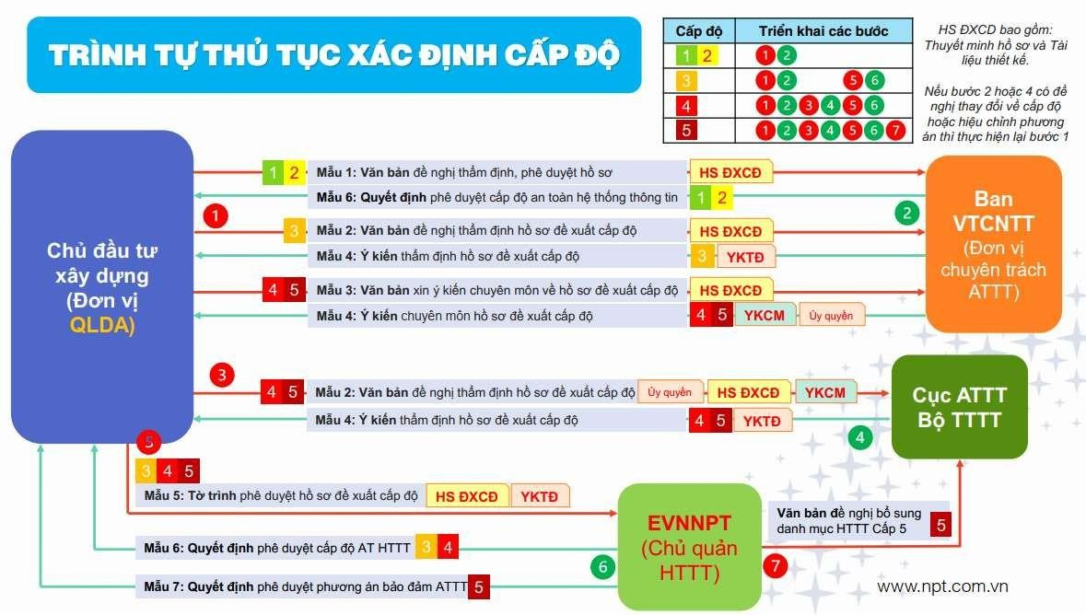
- Trình tự thủ tục trình xin ý kiến chuyên môn, ý kiến thẩm định, phê duyệt cấp độ ATTT (cấp độ 5) như sau:

Công tác ngoại nghiệp
Thực hiện các công tác ngoại nghiệp với các đơn vị có liên quan để lấy ý kiến chuyên môn, thẩm định, phê duyệt cấp độ an toàn thông tin, nội dung cơ bản như sau:

- Báo cáo, giải trình, lấy ý kiến chuyên môn của Ban Khoa học công nghệ và Chuyển đổi số – EVNNPT; Hiệu chỉnh hồ sơ (nếu cần).
- Báo cáo, giải trình, lấy ý kiến thẩm định của Bộ Công an (chủ trì); Cục An ninh mạng và phòng, chống tội phạm sử dụng công nghệ cao (A05); Bộ Quốc phòng; Bộ Tư lệnh Tác chiến không gian mạng (BTL86); Hiệu chỉnh hồ sơ (nếu cần).
- Phối hợp và trình duyệt hồ sơ cấp độ theo đúng yêu cầu.
- Phối hợp làm văn bản đề nghị cập nhật danh mục Hệ thống thông tin quan trọng Quốc gia (cấp độ 5).

Sản phẩm hồ sơ đề xuất cấp độ an toàn thông tin
Hồ sơ đề xuất cấp độ an toàn thông tin được biên chế thành 1 tập và có nội dung như sau:

Chương 1: Phần chung
  - Cơ sở pháp lý
  - Thông tin Chủ quản hệ thống thông tin
  - Thông tin Đơn vị vận hành

Chương 2: Quy mô hệ thống
  - Mô tả phạm vi, quy mô của hệ thống
  - Mô tả cấu trúc của hệ thống

Chương 3: Đề xuất cấp độ an toàn thông tin
  - Danh mục hệ thống thông tin và cấp độ đề xuất tương ứng
  - Thuyết minh chi tiết đối với hệ thống thông tin

Chương 4: Thuyết minh phương án bảo đảm an toàn hệ thống thông tin
  - Yêu cầu về quản lý
  - Yêu cầu về kỹ thuật

Tiến độ thực hiện Hồ sơ Đề xuất cấp độ an toàn thông tin
- Hoàn thành Hồ sơ Đề xuất cấp độ an toàn thông tin: sau 60 ngày kể từ khi hoàn thành Báo cáo khảo sát, đồng bộ với tiến độ Hồ sơ BCNCKT.

Yêu cầu về định dạng và việc cấp tài liệu lưu trữ:
- Định dạng hồ sơ, tài liệu của dự án:
+ Bản in trên giấy được ký, đóng dấu và phát hành theo quy định.
+ File điện tử dạng .pdf tương ứng với mỗi quyển hồ sơ, tài liệu có nội dung trùng khớp với các bản in trên giấy và các file điện tử dạng .doc, .xls, .dwg, .bmp,
.jpeg... của hồ sơ, tài liệu dùng để xuất ra file dạng .pdf.
+ Đối với Hồ sơ BCNCKT file .pdf được ký bằng chữ ký số của đơn vị phát hành hồ sơ, giá trị pháp lý của chữ ký số được áp dụng theo điều 8 của NĐ số 26/2007/NĐ-CP ngày 15/02/2007.

+ Ngoài file /pdf có chữ ký số, nhà thầu tư vấn cần cung cấp cho NPMB: file thuyết minh lưu dưới dạng xxxxx.doc (.docx); file bản vẽ lưu dưới dạng xxxx.dwg; file tổng kê, dự toán lưu dưới dạng file xxxx.xls (.xlsx) …
Toàn bộ những hồ sơ, tài liệu in trên giấy bên B phải giao cho bên A kèm theo đĩa CD (hoặc thẻ nhớ USB hoặc thiết bị lưu trữ khác) lưu toàn bộ các tài liệu đã được in trên giấy và chịu trách nhiệm về tính đồng nhất giữa các dạng hồ sơ, tài liệu. Tài liệu in trên giấy bên B phải giao cho bên A tối thiểu 01 bộ.
- Sau khi các cơ quan chức năng thỏa thuận, Bên B phải hoàn thiện hồ sơ và giao lại cho Bên A với số lượng: 10 bộ
- Dự kiến thời gian chuyên gia bắt đầu thực hiện DVTV: Ngay sau khi hợp đồng tư vấn được ký kết.

Báo cáo và thời gian thực hiện:
Thời gian thực hiện gói thầu (nhà thầu tính toán và lập tiến độ phần khảo sát, công tác thỏa thuận và lập hồ sơ chấp thuận chủ trương, lập BCNCKT phù hợp với yêu cầu của tiến độ dự án) là 300 ngày, kể từ ngày ký hợp đồng, trong đó:
- Hoàn thành khảo sát phục vụ lập BCNCKT: dự kiến 40 ngày kể từ ngày CĐT phê duyệt Phương án kỹ thuật khảo sát xây dựng và Hợp động có hiệu lực, trong đó giao nộp báo cáo khảo sát trong vòng 5-10 ngày.
- Hoàn thành BCNCKT: trong vòng 30 ngày sau khi được duyệt hoặc theo yêu cầu của Chủ đầu tư
- Hoàn thành thỏa thuận tuyến đi trên địa bàn tỉnh Hưng Yên: 120 ngày
- Hoàn thành hồ sơ đề nghị chấp thuận chủ trương đầu tư: 30 ngày sau khi có thỏa thuận tuyến. Trình EVNNPT thông qua để trình tỉnh: không quá 15 ngày.
- Làm việc với UBND tỉnh và các Sở Ban ngành để thẩm định và phê duyệt chủ
trương đầu tư: không quá 45 ngày.
- Giám sát tác giả thi công công trình: tính từ lúc khởi công đến khi hoàn thành dự án.

- Kinh nghiệm và nhân sự của nhà thầu: Nhà thầu phải bố trí nhân sự cần thiết cho gói thầu và cho từng vị trí đáp ứng yêu cầu quy định tại chương III. Ngoài ra Nhà thầu phải huy động các nhân sự cần thiết khác (bao gồm cả công nhân kĩ thuật) để đáp ứng tiến độ và chất lượng của gói thầu.

thời.

Trách nhiệm của bên mời thầu:
- Phối hợp chặt chẽ với Tư vấn trong quá trình thực hiện hợp đồng.
- Cung cấp cho Tư vấn những văn bản, tài liệu có liên quan đến dự án (nếu có).
- Giám sát, kiểm tra Tư vấn thực hiện Dịch vụ.
- Tổ chức thẩm tra, nghiệm thu và trình duyệt các sản phẩm tư vấn đầy đủ, kịp

  - Cam kết thanh toán cho nhà thầu tư vấn theo giá hợp đồng và phương thức nêu trong hợp đồng cũng như thực hiện đầy đủ nghĩa vụ và trách nhiệm khác được trong ĐKC và ĐKCT của hợp đồng.
  - Thanh toán chi phí theo dự toán được duyệt cho nhà thầu tư vấn đối với các công việc phát sinh ngoài phạm vi hợp đồng.
  - Căn cứ Điều 4 khoản 14 Luật số 57/2024/QH15 sửa đổi Điều 42 khoản 5 Luật Đấu thầu quy định rõ: “Hồ sơ mời quan tâm, hồ sơ mời sơ tuyển, hồ sơ mời thầu phải xác định rõ trách nhiệm của nhà thầu và chủ đầu tư trong việc thực hiện đấu thầu trước theo quy định tại Điều này. Trường hợp dự án không được phê duyệt hoặc điều ước quốc tế, thỏa thuận vay nước ngoài không được ký kết mà không thể bố trí nguồn vốn khác thì chủ đầu tư hủy thầu và không phải bồi hoàn chi phí liên quan đến việc tham dự thầu của nhà thầu”.

Trách nhiệm của nhà thầu:
- Nhà thầu phải cam kết hoàn thành các thỏa thuận chuyên ngành cùng với thời điểm giao nộp hồ sơ BCNCKT cho Chủ đầu tư.
- Nhà thầu phải đảm bảo công trình phải được thiết kế trên mô hình 3D trong quá trình lập BCNCKT. Mô hình 3D của công trình là một thành phần bắt buộc trong sản phẩm của đơn vị tư vấn, được sử dụng trong quá trình thẩm tra, phê duyệt dự án (Đảm bảo đáp ứng yêu cầu theo văn bản số 162/EVNNPT - ĐT ngày 11/01/2017 của EVNNPT).
- Báo cáo định kỳ ngày 25 hàng tháng hoặc khi có văn bản yêu cầu của Chủ đầu tư, nhà thầu phải có báo cáo bằng văn bản cho Chủ đầu tư về khối lượng, chất lượng, tiến độ thực hiện của các hạng mục dự án. Thời gian trả lời yêu cầu về các hiệu chỉnh, bổ sung: tối đa 15 ngày kể từ khi có văn bản yêu cầu của bên A;
- Đảm bảo thực hiện tiến độ theo hợp đồng, cung cấp tài liệu đúng hạn: Hoàn chỉnh hồ sơ thiết kế đáp ứng tiến độ theo kế hoạch và thông báo yêu cầu chỉnh sửa của Chủ đầu tư, Bên mời thầu. Số lần phải chỉnh sửa, bổ sung không quá 2 lần cho một nội dung;
- Trong thời gian thực hiện công việc Tư vấn, khi có văn bản yêu cầu của Bên A, Bên B phải có báo cáo bằng văn bản cho Bên A được biết về khối lượng, chất lượng, tiến độ thực hiện của các hạng mục của dự án.
- Đơn vị khảo sát bồi thường thiệt hại khi thực hiện không đúng nhiệm vụ khảo sát, không đúng phương án kỹ thuật khảo sát được duyệt hoặc sử dụng các thông tin, tài liệu, quy chuẩn, tiêu chuẩn không phù hợp dẫn đến làm sai lệch kết quả khảo sát, phát sinh khối lượng khảo sát và các hành vi gây thiệt hại khác do lỗi của mình gây ra.
- Nhà thầu tư vấn thiết kế phải sử dụng hệ tọa độ VN2000, múi chiếu 3⁰ trong công tác xác định vị trí tim mốc, thỏa thuận quy hoạch mặt bằng, quy hoạch chi tiết trạm biến áp và đường dây đấu nối, đảm bảo đáp ứng yêu cầu của Thông tư số

25/2014/TT-BTNMT ngày 19/05/2014, thông tư 09/2021/TT-BTNMT ngày 30/6/2021 của Bộ TN&MT và văn bản số 475/NPMB-TĐ ngày 13/02/2017 của NPMB gửi các Nhà thầu Tư vấn thiết kế về việc sử dụng hệ tọa độ VN2000, múi chiếu 3⁰ trong công tác xác định vị trí tim mốc, thỏa thuận quy hoạch mặt bằng, quy hoạch chi tiết trạm biến áp và đường dây đấu nối.
- Nhà thầu chịu trách nhiệm về chất lượng thiết kế xây dựng công trình do mình thực hiện. Việc thẩm tra, thẩm định và phê duyệt thiết kế của cá nhân, tổ chức, chủ đầu tư, người ra quyết định đầu tư hoặc cơ quan chuyên môn về xây dựng không thay thế và không làm giảm trách nhiệm của Nhà thầu về chất lượng thiết kế xây dựng do mình thực hiện kể cả sau thời gian bảo hành trừ các trường hợp mà các sai sót không phải do lỗi Nhà thầu hoặc do nguyên nhân khách quan hay bất khả kháng.
- Bồi thường thiệt hại khi thực hiện không đúng nhiệm vụ, sử dụng các thông tin, tài liệu, quy chuẩn, tiêu chuẩn xây dựng không phù hợp và các hành vi vi phạm khác gây thiệt hại do lỗi của nhà thầu tư vấn gây ra;
- Chịu trách nhiệm trước chủ đầu tư, trước pháp luật về thực hiện đúng thủ tục đầu tư xây dựng cho các phần việc do tư vấn lập, về chất lượng sản phẩm tư vấn của mình trong hồ sơ tư vấn, chịu sự kiểm tra thường xuyên của chủ đầu tư và cơ quan quản lý nhà nước về đầu tư xây dựng;
- Có trách nhiệm bảo vệ và giải trình các tài liệu hồ sơ do Tư vấn lập trong phạm vi của hợp đồng trước các cơ quan và hội đồng nghiệm thu các cấp có thẩm quyền, cơ quan kiểm toán,.v..v.. theo yêu cầu của Chủ đầu tư; Tạo điều kiện để Chủ đầu tư kiểm tra, giám sát, đôn đốc thực hiện hợp đồng thông qua bộ phận phụ trách của Chủ đầu tư; thực hiện chức năng giám sát tác giả theo đúng quy định;
- Mua bảo hiểm trách nhiệm nghề nghiệp;
- Theo văn bản số 1337/EVNNPT-VTCNTT+ĐT+PC ngày 11/03/2024: Đối với Hạng mục thiết kế về Thông tin liên lạc SCADA, Điều khiển bảo vệ và an toàn thông tin phải do Tư vấn thiết kế có đủ năng lực theo quy định của pháp luật thực hiện. Riêng với Tư vấn thiết kế và Tư vấn thẩm tra các Hạng mục liên quan đến an toàn thông tin phải có Giấy phép kinh doanh sản phẩm, dịch vụ an toàn thông tin mạng, trong đó phải có nội dung doanh nghiệp được phép kinh doanh cung cấp dịch vụ tư vấn an toàn thông tin mạng – theo quy định tại Nghị định 108/2016/NĐ-CP. Hạng mục thiết kế về Thông tin liên lạc SCADA, Điều khiển bảo vệ và an toàn thông tin phải có Tư vấn thẩm tra tuân thủ theo các quy định của pháp luật, của EVN, EVNNPT trước khi trình EVNNPT phê duyệt.

